1. Основные события 2022 г.
В России
2022 г. – Президент РФ Владимир Путин объявил Годом народного искусства и нематериального культурного наследия России.
2022 г. – Празднование 350-летия со дня рождения российского императора Петра I. Объявлено Указом Президента Российской Федерации от 25 октября 2018 года № 609.
2022г. - 80 лет со дня окончания битвы под Москвой(30.09.1941 – 20.04.1942).
2022г. - 80 лет со дня начала Сталинградской битвы (17 июля 1942).
2022г. - 100лет со дня образования СССР (Союза Советских Социалистических республик) (30 декабря 1922)
2022г. - 105 лет Февральской революции 1917 года. 105 лет назад Николай II подписал документ об отречение от престола. Падение монархии в России (2 марта 1917).
2022г. - 105 лет Октябрьской революции 1917 года в России.
2022г. - 210 лет cо дня победы русской армии в Отечественной войне 1812 года.
2022г. - 7 сентября — 210 лет со времени Бородинского сражения в Отечественной войне 1812 года.
2018–2027 гг. – Десятилетие детства в Российской Федерации. Объявлено Указом Президента Российской Федерации от 29 мая 2017 года № 240

Под эгидой ООН

2013–2022 гг. – Международное десятилетие сближения культур.
2014–2024 гг. – Десятилетие устойчивой энергетики для всех.
2015–2024 гг. – Международное десятилетие лиц африканского происхождения.
2016–2025 гг. – Десятилетие действий Организации Объединенных Наций по проблемам питания.
2018–2027 гг. – Третье Десятилетие по борьбе за ликвидацию нищеты.
2018–2028 гг. – Международное десятилетие действий «Вода для устойчивого развития».
2019–2028 гг. – Десятилетие семейных фермерских хозяйств.
2019–2028 гг. – Десятилетие мира в память о Нельсоне Манделе.
2021–2030 гг. – Десятилетие наук об океане в интересах устойчивого развития.
2021–2030 гг. – Десятилетие Организации Объединенных Наций по восстановлению экосистем.
2022–2032 гг. – Десятилетие языков коренных народов.
2022 г. – Международный год кустарного рыболовства и аквакультуры.

Под эгидой ЮНЕСКО
Город Гвадалахара (Мексика) являлся Всемирной столицей книги 2022 года.

1.1. Федеральные, региональные и муниципальные нормативно-правовые акты, оказавшие влияние на деятельность нашей городской библиотеки в 2022году.

1) Конституция РФ. Ст.29, устанавливающая права граждан страны на беспрепятственный доступ к информации и права на участие в культурной жизни и пользование учреждениями культуры. Ст. 44- право на доступ к культурным ценностям, что гарантирует для граждан страны свободный доступ к информационным ресурсам музеев и библиотек, удовлетворение информационных потребностей пользователей, распространение информации любым законным способом.

2) Федеральный закон от 29 декабря 1994 г. N 78-ФЗ "О библиотечном деле".

3). Закон Республики Ингушетия от 31 декабря 2008 г. N 42-РЗ "О библиотечном деле и обязательном экземпляре документов".
4) Закон Республики Ингушетия от 30 марта 2015г.№16-РЗ «О внесении изменений в Закон Республики Ингушетия «О библиотечном деле и обязательном экземпляре документов»

5) Федеральный закон от 03.07.2016г. «О библиотечном деле» (с изменениями на 3 июля, действующий с 3 октября 2016 года)

6) ФЗ № 44 от 05.04.2013г. «О контрактной системе в сфере закупок товаров, работ, услуг для обеспечения государственных и муниципальных нужд»

7) ФЗ №181 - ФЗ «О социальной защите инвалидов в Российской Федерации».
8) Приказ Министерства культуры РФ от 22.06.98 г. № 341 «О формировании государственной политики в области сохранения библиотечных фондов как части культурного наследия и информационного ресурса страны»;
9) Распоряжение Правительства РФ от 26.01.2017г №95-Р «О внесении изменений в социальные нормативы и нормы, одобренные распоряжением правительства РФ от 03.07.1996г №1063-Р
10) Федеральный закон от 12.01.1996 № 7-ФЗ «О некоммерческих организациях»;
11) Федеральный закон от 27.07.2006 № 149-ФЗ «Об информации, информационных технологиях и о защите информации», в котором уточняется право на доступ к информации и подчеркивается, что государственные информационные ресурсы, в числе которых информационные ресурсы государственных и муниципальных библиотек, являются открытыми и общедоступными (ст. 8);
12) Федеральный закон от 27.07.2010 № 210-ФЗ «Об организации представления государственных и муниципальных услуг», определяющий основные принципы и положения предоставления государственных и муниципальных услуг;
13) Федеральный закон от 29.12.2010 № 436-ФЗ «О защите детей от информации, причиняющей вред их здоровью и развитию», который регулирует отношения
связанные с защитой детей от информации, причиняющей вред их здоровью и (или) развитию, в том числе содержащейся в информационной продукции;
14) Федеральный закон от 29.12.2012 № 273-ФЗ «Об образовании в Российской Федерации», определяющий формы и направления образовательной и просветительской деятельности, в том числе, и для не образовательных организаций;
15) Федеральный закон от 02.07.2013 № 187-ФЗ «О внесении изменений в отдельные законодательные акты Российской Федерации по вопросам защиты интеллектуальных прав в информационно-телекоммуникационных сетях», уточняющий вопросы защиты авторских и интеллектуальных прав на произведения и другие продукты творческой, интеллектуальной деятельности.

1.2. Национальные, федеральные и региональные целевые программы, проекты и иные мероприятия, определявшие работу Карабулакской городской библиотеки в 2022 году.

Важнейшими событиями, которые определяли направление работы Карабулакской городской библиотеки в 2022 году стали: «Год народного искусства и нематериального культурного наследия», «Год празднования 350-летия со дня рождения российского императора Петра I», «80 лет со дня окончания битвы под Москвой», «80 лет со дня начала Сталинградской битвы». В этом направлении было проведено много мероприятий: выставки, вечера искусств, часы мужества, вечера памяти, виртуальные выставки. Наша библиотека принимала активное участие в республиканских и общероссийских проектах, флешмобах, акциях, конкурсах.
МКУК «Карабулакская городская библиотека» осуществляла информационную, воспитательную, образовательную, культурно-просветительскую деятельность через реализацию мероприятий в соответствии с осуществлением поставленных перед культурой, библиотеками задач в:
Федеральных программах:
«Культура», реализуется в 2019-2024г.г.
«Информационное общество» – 2019-2024г.г.
«Охрана окружающей среды» – 2016-2031г.г.
Национальных проектах:
«Наука»
«Экология»
«Образование»
«Культура»
«Демография»
«Жилье и Городская среда».

Нацпроект «Культура» разработан в соответствии с указом Президента Российской Федерации «О национальных целях и стратегических задачах развития Российской Федерации на период до 2024 года». Реализация нацпроекта началась 1 января 2019 года. Нацпроект «Культура» включает три федеральных проекта: «Культурная среда», «Творческие люди» и «Цифровая культура». Участие в НП «Здравоохранение», «Образование», «Демография», «Культура».
Участие в НП «Культура» и федеральных проектах «Культурная среда», «Творческие люди», «Цифровая культура» подразумевает увеличение посещений библиотеки на 15 % к 2024 году, в 5 раз должно увеличиться количество обращений к цифровым ресурсам культуры. Продолжается конкурс модельных библиотек нового поколения.
В рамках федерального проекта «Творческие люди» разработана программа «Волонтеры культуры», которая направлена на обеспечение поддержки добровольческих движений, в том числе в сфере сохранения культурного наследия народов Российской Федерации, включая деятельность по сохранению исторического облика малых городов.
Государственная программа Республики Ингушетия «Развитие культуры и архивного дела» (2014-2024г.г.) Подпрограмма – «Развитие системы библиотечного обслуживания населения и проведение мероприятий литературно-художественного направления».
В 2022 году в нашей библиотеке был запущен проект «Наследие родного края». Целью данного проекта является популяризация творчества писателей-земляков; сохранение местного культурного наследия через продвижение литературного краеведения, раскрытие богатства и разнообразия краеведческой литературы через организацию встреч с ингушскими авторами; вовлечение жителей города в просветительские мероприятия, направленные на повышение читательской компетентности и популяризацию чтения; развитие интереса подрастающего поколения к чтению краеведческой литературы и творчеству местных авторов; объединение усилий образовательных, культурных учреждений в поддержке и продвижении краеведческой литературы.

Выводы по разделу:
В центре внимания нашей библиотеки были приоритетные задачи, поставленные посланиями Президента России Федеральному собранию Российской Федерации и Главы республики Ингушетия государственными программами по культуре и образованию – повышение качества жизни населения, духовно-нравственное и экологическое просвещение, обеспечение доступа к информации.
Основные события 2022 года определили характер социально-значимых событий и мероприятий, проводимых библиотекой, имели большой общественный резонанс. Многочисленные мероприятия, проведенные библиотекой не только существенно повысили эффективность работы по повышению качества оказания библиотечно-информационных услуг населению, но и способствовали формированию положительного имиджа библиотеки, как интеллектуального, культурно-просветительского центра.

2. Библиотечная сеть
2.1. Характеристика библиотеки.

Карабулакская городская библиотека - 1 ед.
Не имеет филиалов.
Общая площадь – 64 кв.м.
Обслуживает население – 43 037 тыс.чел.
2.2. Создание модельных библиотек в рамках реализации национальных, федеральных и региональных проектов и программ.

На протяжении веков библиотеки были собирателями интеллектуальной памяти
наций и государств. В настоящее время библиотеки — это крупнейшие депозитарии, способные предоставлять в общественное пользование результаты развития цивилизации — сокровища истории, культуры, науки и технологического развития. Нарастающая динамика технологических, экономических, социальных и культурных изменений ставит перед библиотеками новые задачи.
Национальный проект «Культура», паспорт которого был утверждён 24 декабря 2018 г. на заседании президиума Совета при Президенте РФ по стратегическому развитию и национальным проектам, разработан Минкультуры России во исполнение Указа Президента РФ от 7 мая 2018 г. № 204 «О национальных целях и стратегических задачах развития Российской Федерации на период 2024 года».
Впервые в современной истории страны сфера культуры возведена в ранг национальных приоритетов, а в Указе поставлены весьма амбициозные задачи по поддержке культуры, сохранению традиционной системы ценностей и обеспечению роста человеческого капитала. Одной из задач Указа является и развитие сети муниципальных библиотек как фактора повышения качества жизни.

2.4. Организационно-правовые аспекты структуры библиотеки и изменения,
происходившие в 2022 году.

По организационной структуре МКУК «Карабулакская городская библиотека» является муниципальным казенным учреждением, которое осуществляет оказание муниципальных услуг, выполнение работ и (или) исполнение муниципальных функций в целях обеспечения реализации предусмотренных законодательством Российской Федерации полномочий органов местного самоуправления, финансовое обеспечение деятельности которого осуществляется за счет средств бюджета муниципального образования «Городской округ г. Карабулак» на основании бюджетной сметы.

2.5. Решение местных органов власти в рамках выполнения полномочий по
организации библиотечного обслуживания населения.

Организация библиотечного обслуживания населения, комплектование библиотечных фондов является полномочием и федеральных органов власти, и органов государственной власти субъекта РФ, и органов местного самоуправления.
Есть нормативно-правовая база, закрепляющая полномочия органов местного самоуправления по организации библиотечного обслуживания населения и некоторые документы, раскрывающие их исполнение. Для органов местного самоуправления эта норма регламентирована, прежде всего, документами Федерального уровня:
- ФЗ «Об общих принципах организации местного самоуправления в Российской Федерации» (№131 от 06.10.2003 г.) В нем закреплены полномочия всех уровней власти местного самоуправления: поселения, муниципального района, городского округа (ст.14,п.1,п.п.11; ст.15,п.1,п.п.19; ст.16,п.1,п.п.16), а именно «организация библиотечного обслуживания населения, комплектование и обеспечение сохранности библиотечных фондов».
- ФЗ «Основы законодательства Российской Федерации о культуре» (№3612-1 от 09.10.1992 г.) Норма 131-ФЗ закреплена в ст.40 данного правового акта (п.1 п.п.1,п.п.5, п.п.9). «Полномочия органов местного самоуправления в области культуры».

Закон Республики Ингушетия от 31 декабря 2008 г. N 42-РЗ "О библиотечном деле и обязательном экземпляре документов".
Статья 6. Обеспечение прав в области библиотечного дела
1. Органы государственной власти Республики Ингушетия и органы местного самоуправления выступают гарантом прав, предусмотренных настоящим Законом, и не вмешиваются в профессиональную деятельность библиотек, за исключением случаев, предусмотренных законодательством Российской Федерации.
2. Органы государственной власти Республики Ингушетия и органы местного самоуправления обеспечивают:
1) финансирование, комплектование и сохранность фондов республиканских и муниципальных библиотек в пределах ассигнований, предусмотренных в республиканском и местном бюджетах;
2) реализацию прав граждан на библиотечное обслуживание;
3) поддержку развития библиотечного обслуживания наименее социально и экономически защищенных слоев и групп населения (детей, юношества, инвалидов, пенсионеров, беженцев, безработных, жителей сельской местности). В отчетном году органами местного самоуправления в рамках выполнения по организации библиотечного обслуживания населения никаких изменений не было.

2.6. Доступность библиотечных услуг.

Доступность библиотечных услуг обеспечивается за счет рационального размещения библиотеки на территории города. Ежедневный режим работы библиотеки установлен, согласовано с учредителем, с учетом потребности местных жителей. Для обеспечения доступности библиотечных услуг для инвалидов библиотека оборудована пандусом. Для улучшения условий пользования библиотечным фондом и приближения книги к населению наши работники обслуживают на дому инвалидов и другие маломобильные группы пользователей. При библиотеке действует Публичный центр правовой информации, где жители города могут получать бесплатную правовую помощь и центр «Доступная среда».

Выводы по разделу:
Присутствует проблема, которая переходит из года в год – библиотека одна на город - не все жители города могут воспользоваться библиотечными услугами, так жителей в городе 43 037 тыс.человек. По нормативам на такое количество людей в городе Карабулак должно быть - 3 библиотеки для взрослых, и 1 - детская. Жителям, проживающим в микрорайонах тяжело добираться до центра города, чтобы попасть в библиотеку. Много раз этот вопрос выносили на решение в местной администрации, министерства культуры, но он также, остается открытым до сих пор.
3. Основные статистические показатели.
3.1 Охват населения библиотечным обслуживанием
по муниципальным образованиям.

Зарегистрированных пользователей – 4814.
Удаленных пользователей – 0.
Посещение библиотеки – 12854.
Посещение массовых мероприятий – 8226.
Культурно-просветительские мероприятия – 258.
Выездные культурно-просветительские мероприятия – 14.
Читаемость – 3,9.
Посещаемость – 2,6.
Обращаемость – 1,3.
Документообеспеченность – 17,0.
Оказание платных услуг – отсутствует.

Выводы по разделу:
По всем показателям значительно повысилось количество читателей. Существенно увеличилась посещаемость и книговыдача. Также, увеличилось посещение мероприятий. Эти цифры служат доказательством того, что библиотека функционирует и потребность в ней с каждым годом увеличивается.

4. Библиотечный фонд
Совокупный объем библиотечного фонда Карабулакской городской
библиотеки.
Библиотечный фонд является важной составляющей качественного библиотечного обслуживания. От того, как сформированы фонды, напрямую зависит возможность библиотек в удовлетворении информационных, культурных и образовательных потребностей пользователей.

За отчетный год:
Поступило новых документов – 523 экз.
Выбыло – 101 экз.
Состоит – 13762 экз.
Выдано – 18 881 экз.

4.1. Подписка на печатные периодические издания

l-е полугодие 2022г. выписано - 9 изданий на сумму 21266,58 руб. 2-е полугодие -8 изданий на сумму – 22 791,45руб).
( Вокруг света, Знание-сила, Литературная газета, Наука и жизнь, Собеседник, Совершенно секретно, Ингушетия, Сердало, Новая газета, Дискавери, Библиотека журнала «Главбух», «Библиотека»)

4.2. Выбытие из фонда библиотеки – 101 экз.
4.3. Работа с отказами – за 2022 год – 49 экз.

4.4. Финансирование комплектования.

Основной источник – Бюджет города Карабулак. На 2023 год заложено на приобретение книг – 150 тыс.руб.

4.5. Вопросам сохранности библиотечного фонда в нашей библиотеке уделяется особое внимание. Главным условием обеспечения сохранности фонда является его учет. Учет библиотечного фонда производится согласно приказу Министерства культуры РФ от 8 октября 2012 года№1077 «Об утверждении порядка учета документов, входящих в состав библиотечного фонда». В «Карабулакской городской библиотеке» учет библиотечного фонда производится по следующим документам: «Правила пользования библиотекой», Инвентарная книга, Регистр суммарного учета, который ведется на весь фонд. Учет документов ведется в регистрах индивидуального и суммарного учетов. Ведется журнал по учету документов, поступивших на безвозмедной основе. В целях сохранения библиотечного фонда ведется работа с пользователями. Библиотекарями активно используется такая форма работы, как: ознакомительная беседа с правилами пользования библиотекой при записи новых пользователей, проводятся библиотечно- библиографические уроки. В обеспечении сохранности фонда большую роль играет постоянная борьба с задолженностью. На протяжении многих лет ликвидации задолженности используются напоминания по телефону, выходы на дом, в школы, личные напоминания при встрече, записки с напоминанием о возврате книг.
Регулярно обновляется Федеральный список экстремистских материалов, размещенный на сайте Министерства юстиции РФ. В случае обнаружения подобной литературы в фонде библиотеки, книги, входящие в список, подлежат изъятию согласно установленным нормативам «Инструкции по работе с экстремистскими материалами».

4.6. Обязательный экземпляр муниципального образования РИ – 2экз.

На безвозмездной основе мы получаем два издания: «Сердало» - общенациональная газета республики Ингушетия, «Ингушетия» - общественно-политическая газета Республики Ингушетия.

Выводы по разделу:
Основной фундамент жизни любой библиотеки составляют книжные фонды. Без книг любая библиотека потеряет свой смысл. Поэтому городская библиотека нуждается в постоянном пополнении и обновлении фонда. В 2022 году на комплектование книжного фонда из местного бюджета было выделено 100 тыс.рублей. на эти деньги приобретено 204 книги. Из Национальной библиотеки поступило 298 экз. 21 экз. - подаренные.

5. Каталогизация и оцифровка библиотечного фонда.
5.1. Представительство библиотек в интернет-пространстве.

Сайт библиотеки – bibkarabulak.ru
Аккаунт в социальной сети – web. Telegram.org/k/, vk-id717969028

6. Организация и содержание библиотечного обслуживания пользователей.

6.1. Общая характеристика основных направлений библиотечного обслуживания населения.
Общая характеристика основных направлений библиотечного обслуживания населения города, с учетом расстановки приоритетов в анализируемом году.
- Формирование культуры чтения (продвижение чтения);
- Развитие библиотеки, как культурно-информационного, просветительского и коммуникационного центра. Совершенствование работы интеллект-центра. Организация работы в соответствии «Модельным стандартом деятельности общедоступной библиотеки»;
- Правовое просвещение, просвещение в области избирательного права;
- Информационное просвещение.
- Совершенствование справочно-библиографического и информационного обслуживания населения путём применения, как традиционных, так и инновационных форм и методов библиотечной работы: «Книга – 03» - организация адресной доставки книг инвалидам и пожилым людям, в тесном взаимодействии с Советом ветеранов города и Культурно-досуговым центром для слепых и слабовидящих;
- Военно-патриотическое воспитание;
- Краеведческая деятельность;
- Популяризация здорового образа жизни.

6.2. Программно-проектная деятельность библиотеки. Инновационная деятельность.

Проекты 2022 года:
«Возвращение к истокам» - проект к «Году народного искусства и нематериального культурного наследия».
Цель проекта: приобщение читателей, в частности детей и молодежь к культурному наследию своего народа.
Целевая аудитория: молодежь, учащиеся школ, студенты.
Ожидаемые результаты: повышение внимания и интереса библиотеки в молодежной среде, повышение интереса у пользователей к чтению ингушской литературы и соблюдения народных традиций и обычаев.
По проекту были проведены: викторина про ингушские пословицы - «Пословица не даром молвится»; Иллюстрированная выставка «Возвращение к истокам»; «Библионочь-2022», посвященная народному искусству, краеведческая суббота «Путешествие по истории нашего города» и др.

Программы:
«Празднование 350-летия со дня рождения российского императора Петра I»,
« 80-летие со дня окончания битвы под Москвой»,
« 80-летие со дня начала Сталинградской битвы»,
«Год кустарного рыболовства и аквакультуры».
6.3. Культурно-просветительская деятельность. Международные, общероссийские и республиканские мероприятия. Клубная деятельность.

Культурно-просветительская деятельность библиотек связана, прежде всего, с определением её как места общения, интеллектуального и культурного досуга населения. Наша библиотека стремится соответствовать этим целям.
Работа библиотеки по организации культурно-досуговой, просветительской деятельности традиционно планируется в соответствии с календарем знаменательных и памятных дат. В нашей библиотеке регулярно проводятся мероприятия, посвящённые важным общественно-значимым датам и событиям в жизни нашей страны и мирового сообщества, отмечаются юбилейные даты известных писателей. При проведении всех этих мероприятий не забывается основная задача библиотек - пропаганда книги и чтения.
Традиционными стали такие формы культурно-просветительской и библиотечной деятельности:
• литературные и литературно-музыкальные вечера;
• встречи с деятелями культуры, искусства, науки и т. п.;
• читательские клубы по интересам;
• театрально-художественные композиции;
• краеведческие вечера;
• просветительские лекции;
• вечера, посвященные памятным датам;
• художественные выставки;
• конкурсы, викторины и т. д.

6.4. Продвижение книги и чтения. Работа центров чтения. Мероприятия к юбилейным датам. Выставки.

Наша библиотека вносит свой вклад в продвижение и популяризацию литературного наследия России, акцентирует внимание на художественных, духовно-нравственных ценностях, обрядах и традициях, веками передававшихся из поколения в поколение, повышению роли русского языка и русской классической литературы в современном литературном сообществе; воспитанию моральных и этических основ, совершенствованию личности; воспитание толерантности. Этому способствовали Выставки, литературные вечера, обзоры книг.
12 января в Карабулакской библиотеке оформили книжную выставку, посвященную 146-летию Джека Лондона – американского писателя «Лучше пусть буду я пеплом и пылью». На выставке были представлены произведения писателя, биография, литературные статьи.

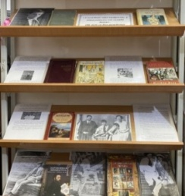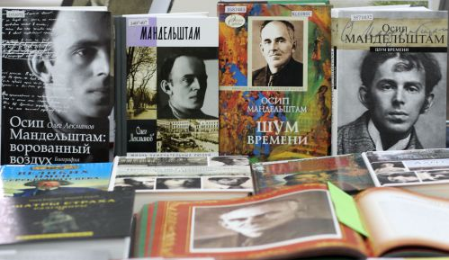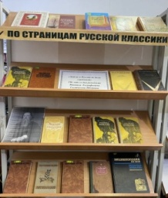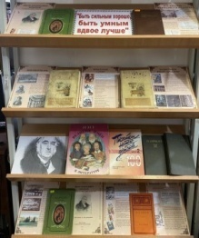

14 января в нашей библиотеке открыта выставка, посвященная дню рождения О. Э. Мандельштама. Вниманию читателей представлены лучшие образцы его лирики, одухотворённые мечтой и любовью, выражающие естественный человеческий порыв к счастью, к природе и дарам культуры, к благороднейшим состояниям нравственности.
24 января в нашей библиотека была оформлена выставка, посвященная дню рождения М.Е.Сатыкова-Щедрина «Люблю я Россию до боли сердечной». На выставке были представлены произведения великого сатирика, писателя, публициста, биографическая справка о нем.
11 февраля в Карабулакской городской библиотеке была организована выставка, посвященная дню рождения И.А.Крылова «Быть сильным хорошо, быть умным вдвое лучше». На выставке были представлены книги с баснями, литературные очерки о писателе, биография.
11 февраля в нашей библиотеке внимаю читателей представлена выставка, посвященная дню рождения Бориса Пастернака «Услышать будущего зов». Сборники стихов, знаменитый роман «Доктор Живаго», литературные статьи, переводы писателя.
24 февраля в нашей библиотеке функционировала выставка, посвященная В.Гюго «Тот, кто открывает школу, закрывает тюрьму». Выставка адресована всем тем, кто интересуется творчеством этого великого писателя и поэта. На выставке были представлены лучшие произведения Виктора Гюго, среди которых роман «Собор Парижской Богоматери», «Отверженные», «Труженики моря» и др. Кроме того, выставка знакомила читателей с биографией поэта и писателя, рожденного в семье наполеоновского генерала в 1802 году.
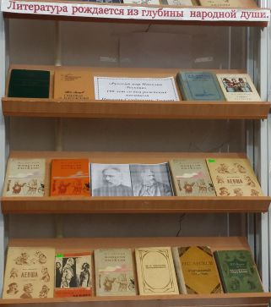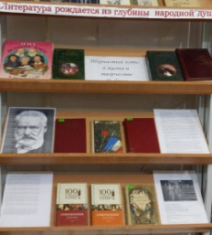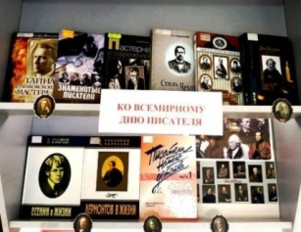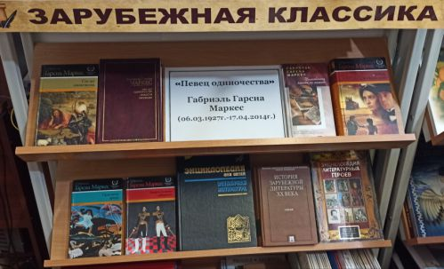

3 марта в Карабулакской библиотеке открылась выставка «И каждый писатель, как тайна», приуроченная к Всемирному дню писателя, который отмечается 3 марта.
На выставке были представлены материалы об истории зарождения и празднования Всемирного дня писателя, с произведениями классиков и современников мировой, российской и ингушской литературы.
4 марта в Карабулакской городской библиотеке оформлена книжная выставка» Певец одиночества», посвященная Габриелю Гарсиа Маркесу – колумбийскому писателю, журналисту. На выставке можно было познакомиться с произведениями автора: «Сто лет одиночества», роман стал прощанием с Макондо и его жителями, тема одиночества, получившая столь блестящее завершение, отступила на второй план в последующих произведениях Маркес. "Осень патриарха", этот роман стал гротескном обобщением фактов насилия и деспотизма. "Хроника объявленной смерти" и другие пр.
15 марта к 85-летию В.Г.Распутина в нашей библиотеке была открыта выставка «Живая душа России». На выставке были представлены известные романы писателя: "Прощание с Матерой", "Уроки французского", "Последний срок", "Живи и помни" и др. Также, были представлены критические статьи по произведениям автора, биографический очерк.
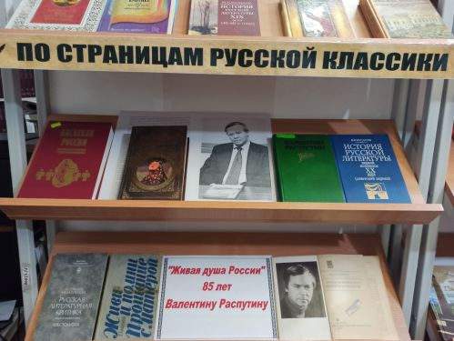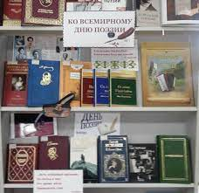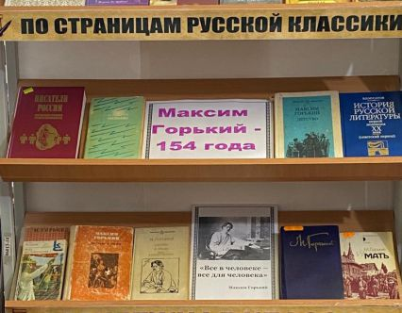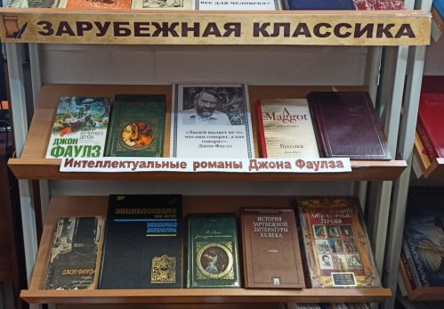

21 марта к Всемирному дню поэзии в нашей библиотеке была оформлена выставка «И в каждой строчке вдохновенье». На выставке были представлены сборники стихов разных поэтов: М.Лермонтова, А.Пушкина, Н.Некрасова, Н.Гумилева и др.
28 марта ко дню рождения Максима Горького в нашей библиотеке оформили выставку «Все в человеке - все для человека». Наша выставка – это одна из попыток представить писателя современным молодым людям с разных сторон. Хотелось акцентировать внимание читателей на происходящие в то противоречивое время события и людей, повлиявших на становление характера и взглядов будущего писателя. Раздел «Максим Горький в поисках правды жизни» представляет произведения писателя от самых ранних, первых, до принесших ему мировую славу. Знаменитые произведения писателя, такие как: «Мать», «Буревестник», «Клим Самгин», ранние рассказы, театральные афиши – постановка пьесы «Мещане» и пьесы «На дне» говорят о Горьком как о выдающемся писателе – драматурге, произведения которого шли во многих провинциальных театрах.
31 марта мы оформили выставку ко дню рождения Джона Фаулза «Интеллектуальные романы Джона Фаулза». На выставке были представлены такие замечательные произведения, как: «Коллекционер», это его дебютный роман, который не похож ни на "собратьев" (принадлежащих перу великого "волхва"), ни на другие произведения жанра "психологического детектива", «Волхв» (в другом переводе «Маг», «Женщина французского лейтенанта», сборник новелл «Башня из чёрного дерева», «Дэниел Мартин», «Мантисса», «Червь».
31 марта в нашей библиотеке прошел библиографический урок «В гостях у Корнея Чуковского». Целью данного урока являлось: знакомство с биографией и творчеством К. И. Чуковского, привить любовь к его произведениям; развить речевые умения, творческие способности, внимание, память у детей, воспитывать интерес к художественной литературе, к творчеству детских писателей, показать искреннюю любовь, радость в детских произведениях писателя. Урок провела Халмурзиева Л, она познакомила детей с биографией и творчеством писателя. Ребята принесли на урок свои рисунки с героями сказок Чуковского.
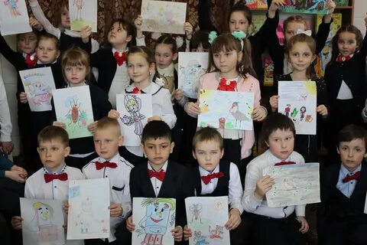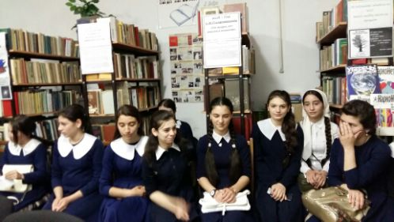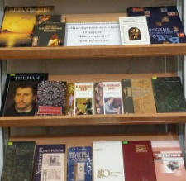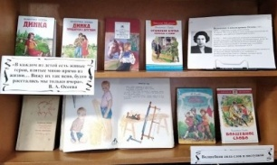

1 апреля ко дню рождения Н.В.Гоголя мы провели литературный бенефис, который был посвящен бессмертному произведению Н.В. Гоголя «Вечера на хуторе близ Диканьки». Целью мероприятия является: развитие интереса у школьников к творчеству Н.В. Гоголя посредством не только чтения произведений автора, но и в процессе подготовки инсценировок по произведениям. Участники: школьники 7-х классов и учителя русского языка и литературы.
Присутствующим на мероприятии предстояло узнать интересные факты об истории создания сборника «Вечера на хуторе близ Диканьки». Например, что Гоголь решил написать несколько повестей об украинском селе, заметив повышенный интерес передовой питерской публики к народным темам. На мероприятии дети ещё раз вспомнили и оценили необычайный и многогранный талант Н.В. Гоголя, жизнь и творчество которого окутаны множеством тайн и загадок. Большой интерес у ребят вызвало участие в интеллектуальной игре «Гоголевская пятёрка», где каждый участник смог показать своё знание творчества великого писателя и драматурга. Были зачитаны отрывки из его бессмертных произведений.
14 апреля к Международному дню культуры, который ежегодно отмечается 15 апреля, в Карабулакской библиотеке организована книжно-иллюстративная выставка «Многогранная культура». На выставке читатели могли познакомиться с историей письменности, литературы, архитектуры, изобразительного искусства, музыки, тетра, кино, цирка, эстрады, музейного дела. Читателей познакомили с отраслевыми изданиями: «Мировая художественная культура», «Айвазовский», «Русские художники», «Культурология», «История русской культуры», «Великие композиторы», «Культура», «Леонардо да Винчи», «Антология исследований культуры», «Театры Москвы», «Очерки русской культуры IXV–XVII», «Культурология XX».
29 апреля к 120-летию со дня рождения детской писательницы Валентины Осеевой в нашей библиотеке была оформлена выставка «Волшебная сила слов в поступках». На выставке были представлены произведения, снискавшие мировую славу писателю: «Мастер и Маргарита», «Белая гвардия», «Собачье сердце», «Записки на манжетах», «Записки юного врача» и многие другие. Пользователи библиотеки смогли познакомиться не только с произведениями М.А. Булгакова, но и с биографией и интересными фактами из жизни писателя.
13 мая в Карабулакской библиотеке была открыта выставка, посвященная 223-летию французского романиста, писателя Оноре де Бальзака «Психолог души человеческой».
На выставке были представлены книги о жизни самого писателя. Особого внимания заслуживают романы Андре Моруа «Прометей, или Жизнь Бальзака» и Натана Рыбака «Ошибка Оноре де Бальзака». Герои Бальзака оживают в широко известных романах, которые входят в многотомный цикл «Человеческой комедии». Вниманию читателей предлагались, также, отдельные произведения Бальзака: исторический роман «Шуаны. Философские этюды», сборник «Озорные рассказы», написанный в духе эпохи Возрождения.
13 мая ко дню рождения М.А.Булгакова в нашей библиотеке оформили выставку «Загадка мастера». На выставке были представлены произведения, снискавшие мировую славу писателю: «Мастер и Маргарита», «Белая гвардия», «Собачье сердце», «Записки на манжетах», «Записки юного врача» и многие другие. Пользователи библиотеки смогли познакомиться не только с произведениями М.А. Булгакова, но и с биографией и интересными фактами из жизни писателя.
16 мая к 135-летию И.В.Северянина наша библиотека пригласила читателей в Литературное кафе «Мудрая простота поэзии». Библиотекарь Залина Аушева открывая встречу, отметила, что Северянин был искусным декламатором, настоящим новатором-словотворцем. Именно Северянина называют первым эстрадным поэтом. Поэт завоевал огромную славу еще при жизни: давал «поэзоконцерты» по всей России, которые пользовались невероятным успехом у публики.
Перу Игоря Северянина принадлежат разные по стилю, ритму и настроению произведения. Любой почитатель поэзии, какими бы ни были его поэтические пристрастия, может найти в стихах Северянина то, что станет отражением его чувств и мыслей.
Ведущая рассказала о жизни и творчестве поэта, его выступлениях, которые назывались «поэзоконцерты», его особенной манере исполнения своих стихотворений, основанным им течении эгофутуризм, вынужденной эмиграции о первом сборнике «Громкоговорящий кубок», который принёс автору шумную славу. Это лучший сборник Игоря Северянина и явление в русской поэзии начала XX века.
Чтобы глубже проникнуться к творчеству поэта, открыть для себя новые страницы жизни и творчества неординарного, яркого поэта, была подготовлена книжная выставка, на которой были представлены сборники стихов самого поэта, а также литературно-критические статьи о нем: В. Г. Бондаренко «Северянин» (из серии ЖЗЛ), М.А. Шаповалов «Игорь Северянин: страницы жизни и творчества» и др.
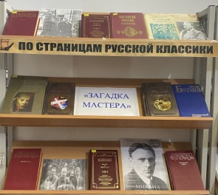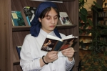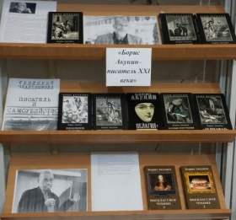

20 мая наша библиотека оформила выставку, посвященную дню рождения писателя, драматурга, литературоведа Бориса Акунина «Борис Акунин – писатель 21 века». На книжной выставке были представлены книги: Анна Борисова «Vremena Goda», Анатолий Брусникин «Девятый Спас», Борис Акунин «Смерть на брудершафт»: роман-кино и другие. Выставка познакомила пользователей с циклом повестей, написанных в экспериментальном жанре «Роман–кино», с фантастикой и шпионскими романами, а также с биографией писателя.
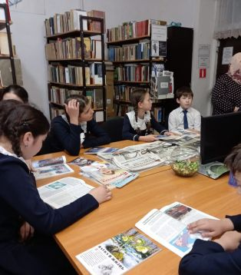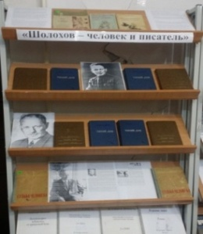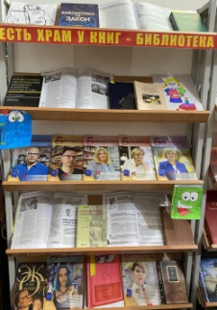

22 мая в Карабулакской библиотеке прошло познавательное мероприятие – Час информации, посвященный Дню славянской письменности и культуры «Откуда пошла славянская письменность» для учащихся 6 класса КСШ № 2.
1151 год назад братьями Кириллом и Мефодием была проделана огромная работа по созданию славянского алфавита.
26 мая в нашей библиотеке открыта выставка «Шолохов – человек писатель», посвященная дню рождения М.Шолохова. Наиболее интересные книги, представленные на выставке: «Тихий Дон», «судьба человека», Русские писатели-лауреаты Нобелевской премии: Михаил Шолохов.
27 мая к общероссийскому дню библиотек у нас открылась выставка «Есть храм у книг – библиотека». На выставке представлена разная литература про известных библиотекарей, литературные очерки, произведения известных авторов, а также, самый любимый и значимы для библиотекарей журнал - «Библиотека»
6 июня вся Россия отметила 223-летие со дня рождения великого русского поэта А. С. Пушкина. Пушкинский день России отмечается с 1998 г. на основании Указа Президента Российской Федерации «О 200-летии со дня рождения Александра Сергеевича Пушкина и установлении Пушкинского дня России».
Накануне знаменательной даты в Карабулакской библиотеке была открыта книжная выставка «Мы вновь читаем пушкинские строки».

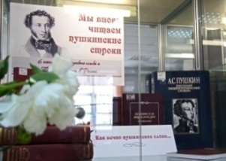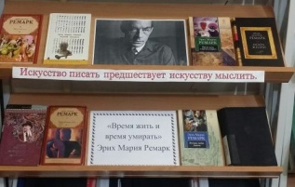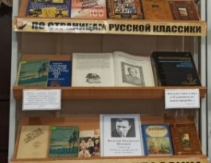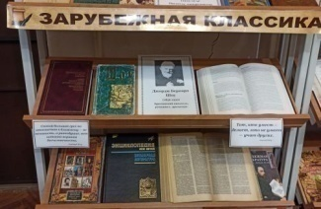

22 июня в Карабулакской городской библиотеке открылась книжная выставка «Время жить и время умирать», посвященная 124-летию Э. М. Ремарка. На выставке представлены знаменитые романы писателя, его биография, литературные статьи.
23 июня наша библиотека оформила выставку «Царица серебряного века», посвященную дню рождения А.Ахматовой. На выставке представлены сборники: «Бег времени», «Белая стая», «Подорожник», «Реквием», «Поэма без героя», над которой А. Ахматова работала с 1940 по 1965 год. Это сложное философское произведение является своего рода духовным завещанием автора, вобравшим в себя все важнейшие темы и образы ее творчества.
1 июля в нашей библиотеке открыта виртуальная выставка «Законодательница мод в убеждениях и идеях»», посвященная дню рождения Жорж Санд. На выставке представлены знаменитые произведения Жорж Санд: «Консуэлло», «Графиня Рудольштатская», «Индиана», «Зима на майорке» и другие. Также, на выставке есть биографический очерк о писательнице, литературные статьи.
2 июля в Карабулакской городской библиотеке была открыта выставка «Знание можно передать, мудрость же — никогда», к 145 –летию со дня рождения Германа Гессе — немецкого писателя, лауреата Нобелевской премии. На выставке были представлены знаменитые произведения Г.Гессе: «Игра в бисер», «Нарцисс и златоуст», «Степной волк» и др.
23 июля в нашей библиотеке открыта выставка, посвященная дню рождения Александра Дюма. На выставке представлены: полная биография писателя, книги о его творческом пути, литературные статьи, любимые произведения читателей: «Асканио», «Три мушкетера», «Граф Монте-Кристо» и другие.
25 июля наша библиотека оформила выставку «Он писал для всех и для каждого», посвященная дню рождения В.Шукшина. На выставке представлены произведения писателя, его биографические очерк, литературные статьи о творчестве писателя.
26 июля в нашей библиотеке была открыта выставка, посвященная дню рождения знаменитого романиста и драматурга Бернарда Шоу. На выставке представлены известные произведения писателя, такие, как; «Пигмалион», «Кандида», «Оружие человека», «Избранник судьбы» и др.также, на выставке есть статьи драматурга, биографический очерк.
13 августа мы оформили книжную выставку-портрет «Уважение к людям, есть уважение к себе», посвященная 155-летию Джона Голсуорси. На выставке были представлены не только известные многим произведения Голсуорси, но и литературоведческие материалы, в которых освещается жизненный путь писателя, анализируются его творческие искания.
15 августа мы оформили выставку, посвященную дню рождения Вальтера Скотта - английского писателя, романиста. На выставке представлена была, как биографическая литература, так и художественные произведения автора. Экспозиция была адресована всем читателям, интересующимся биографией и творческим наследием знаменитого шотландского писателя.
20 августа в Карабулакской библиотеке открылась книжная выставка «Не надо оплакивать тех, кто умер за правду», посвященная 195-летию со дня рождения Шарля де Костера. На выставке представлена как биографическая литература, так и художественные произведения автора.
26 августа мы оформили книжную выставку «Вечные сюжеты Теодора Драйзера», посвященную американскому писателю, общественному деятелю. «Сестра Керри», «Титан», «Стоик», «Американская трагедии» и другие произведения писателя были представлены на выставке.
7 сентября мы оформили выставку, посвященную 99-летию Расула Гамзатова. На выставке представлены сборники со стихами великого поэта: «В горах мое сердце», «Высокие звезды», «Берегите друзей», «Журавли», «У очага», «Письмена», «Последняя цена», «Сказания», «Колесо жизни», «О бурных днях Кавказа», «В полдневный жар»,
«Мой Дагестан», «Две шали», «Суди меня по кодексу любви», «Сонеты» и многие другие, которые получили широкую популярность у любителей его поэзии.
8 сентября у нас открылась выставка, посвященная Эдуарду Асадову «Красоту увидеть в некрасивом». Читатели могли ознакомится со сборниками стихов поэта: «Избранное», «Что такое счастье», «Лирика» и другие, прочитать о его жизненном пути, прочитать литературные очерки о нем.
9 сентября в нашей библиотека открылась выставка-беседа «Все приходит к тому, кто умеет ждать», посвященная дню рождения Л.Н. Толстого. На книжной выставке представлены наиболее популярные и любимые книги, имеющиеся в фонде библиотеки. Мы пригласили на выставку всех любителей и ценителей русской классической литературы познакомиться с произведениями великого писателя.
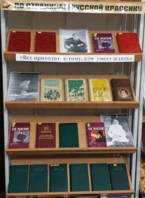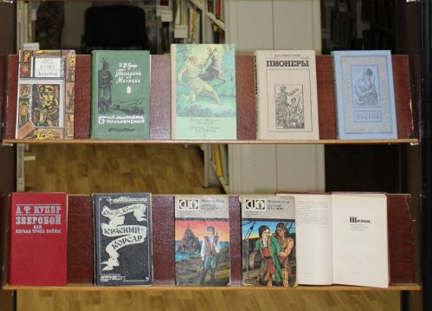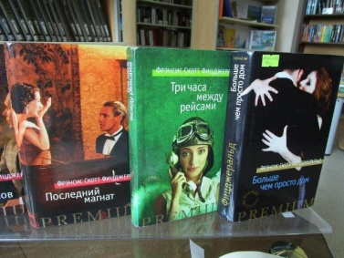
15 сентября у нас была открыта выставка, посвященная 233-летию Фенимору Куперу «Увлекательная романтика приключений Купера». На выставке представлены книги о жизни и деятельности писателя, а также его произведения. Цель выставки — напомнить читателям о примечательной дате, познакомить с биографией и творчеством одного из самых знаменитых зарубежных классика приключенческой литературы.
22 сентября в читальном зале Карабулакской городской библиотеки организована книжная выставка к 125-летию со дня рождения Фрэнсиса Скотта Фицджеральда — американского писателя. На выставке были представлены известные произведения писателя: «Ночь нежна», «Великий Гэтсби», «Магнат» и др. Также, на выставке были критические статьи к произведениям писателя, биографический очерк.
29 сентября в нашей библиотеке провели час творчества «Говорить не думая, все равно, что стрелять не целясь», посвященный Мигелю Сервантесу де Сааведра. Сервантес оставил яркий след в литературе эпохи позднего Возрождения. Его литературное наследие отличается богатством и разнообразием: стихи, трагедии, новеллы, романы, интермедии. Библиотекарь З. Аушева познакомила читателей библиотеки с понятием вечного образа литературы и рецепцией образа Дон Кихота в мировом искусстве, выявила средства, с помощью которых Сервантес создает реалистичные образы героев, рассмотрела противоречия, которые делают Дона Кихота и Санчо Пансо живыми. Обсудила проблематику добра и зла в романе, выразила свое отношение к поступкам Дон Кихота. Сотрудники библиотеки представили вниманию книжную выставку «Рыцарь на все времена». В нее вошли незабываемые произведения Сервантеса, среди которых центральное место занимает «Дон Кихот, а также биографические книги и очерки».
7 октября в нашей библиотеке прошел час поэзии «Я бы душу отдала, чтобы душу отдать», посвященный дню рождения М.И.Цветаевой. Участники мероприятия, читатели библиотеки, совершили увлекательное путешествие по поэтическому лабиринту творчества М.Цветаевой. Библиотекарь Залина Аушева познакомила с воспоминаниями современников поэтессы. Учащиеся читали стихи, рассказывали про нелегкую жизнь поэтессы. Вниманию присутствующих была представлена книжная выставка «И любви не отнять у души». На ней были представлены произведения Цветаевой, литература о жизни и творчестве поэтессы, биографические очерки, литературные статьи, посвященные творчеству Цветаевой.
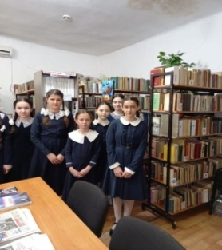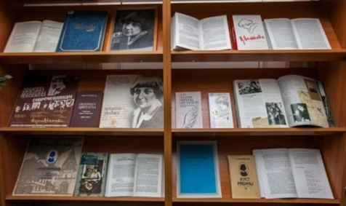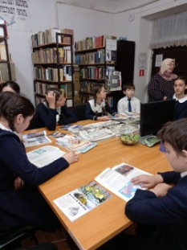

6 октября в Карабулакской библиотеке открылась книжная выставка, «Возвысим душу до добра» посвященная 110-летию со дня рождения Льва Николаевича Гумилёва российского учёного, историка, этнолога, географа, философа.
14 октября в Карабулакской библиотеке оформлена книжная выставка «Красота в глазах смотрящего» ко дню рождения Оскара Уальд. Книги, представленные на выставке, знакомят читателей с творчеством английского писателя. Оскар Уайльд – известный каждому драматург, прозаик, поэт, критик. Ирландец по рождению именно он становится одним из известнейших писателей Англии.
11 ноября в Карабулакской городской библиотеке открыта книжная выставка к 100-летию Курта Воннегута. Курт Воннегут – американский писатель-сатирик, один из наиболее значительных американских писателей XX века. Автор был скромен и обаятелен, с большим юмором относился и к жизни, и к своему таланту. Его произведениями зачитывались современники, а роман «Колыбель для кошки» был особенно популярен.
13 ноября в нашей библиотеке была оформлена выставка-одного писателя, посвященная Роберту Льюису Стивенсону. На выставке представлены лучшие его произведения: «Остров сокровищ», «Принц Флоризель», «Катриона», «Похищенный», «Владетель Баллантрэ» и др., а также литература, написанная о нем.
5 декабря в нашей библиотеке была открыта выставка, посвященная дню рождения А.Фета «Поэзия сердца». Трепет жизни – вот суть лирики Фета, не потерявшей за долгие годы своей свежести, легкости и гармонии. Мы предложили читателям вновь окунуться в высокий и романтический мир поэзии А.Фета.
На выставке представлены следующие произведения поэта: Фет, Афанасий Афанасьевич. Стихотворения: Проза; Письма, Фет, Афанасий Афанасьевич. Воспоминания: в 3-х т.; Бухштаб, Борис Яковлевич. А. А.Фет: очерк жизни и творчества, Сборник «Вечерние огни», «Мечты, звуки», «Лирический пантеон» и др.

Поэты и писатели - юбиляры 2022 года.
5 января – 90 лет со дня рождения известного итальянского философа, ученого, писателя Умберто Эко.
15 января – 400 лет со дня рождения великого французского драматурга-комедиографа и актера Жана Мольера (Жан-Батист Поклен)
18 января – 140 лет со дня рождения английского писателя Алана Милна, придумавшего Винни-Пуха.
24 января – 290 лет со дня рождения знаменитого французского драматурга и публициста Пьера Бомарше.
25 января – 140 лет со дня рождения английской писательницы Вирджинии Вулф.
27 января – 190 лет со дня рождения английского математика, философа и писателя-сказочника Льюиса Кэрролла.
2 февраля – 140 лет со дня рождения великого ирландского писателя и поэта, автора романа «Улисс» Джеймса Джойса.
7 февраля – 210 лет со дня рождения английского писателя, классика мировой литературы Чарльза Диккенса.
26 февраля – 220 лет со дня рождения выдающегося французского писателя-романтика Виктора Мари Гюго.
31 марта – 140 лет со дня рождения известного русского поэта и литературоведа, автора детских стихотворных сказок Корнея Ивановича Чуковского
4 апреля – 100 лет со дня рождения А.А. Тарковского, кинорежиссера
6 апреля – 210 лет со дня рождения российского общественного деятеля и писателя-публициста Александра Ивановича Герцена.
14 апреля – 160 лет со дня рождения П. А.Столыпина, русского государственного деятеля
19 апреля – 120 лет со дня рождения русского советского писателя В. А. Каверина
31 мая – 130 лет со дня рождения русского советского писателя К. Г. Паустовского
1 июня – 45 лет российской писательнице Гузель Яхиной
18 июня – 210 лет со дня рождения русского писателя И. А. Гончарова
20 июня – 85 лет со дня рождения выдающегося советского поэта Роберта Ивановича Рождественского
24 июля – 220 лет со дня рождения французского писателя Александра Дюма-отца
7 августа – 65 лет русскому писателю, сценаристу и драматургу, художнику Владимиру Сорокину
29 августа – 160 лет со дня рождения бельгийского драматурга, лауреата Нобелевской премии Мориса Метерлинка
11 сентября – 160 лет со дня рождения американского писателя-прозаика О’Генри (Уильям Сидни Портер)
25 сентября – 230 лет со дня рождения русского писателя, автора первых русских исторических романов Ивана Ивановича Лажечникова
1 октября – 100 лет со дня рождения историка-этнолога, поэта, переводчика с персидского языка, основоположника пассионарной теории этногенеза Л. Н. Гумилева
8 октября – 130 лет со дня рождения русской поэтессы М. И. Цветаевой
6 ноября – 170 лет со дня рождения русского прозаика и драматурга Дмитрия Мамина-Сибиряка
11 ноября – 100 лет со дня рождения американского писателя Курта Воннегута
22 ноября – 60 лет со дня рождения российского писателя Виктора Олеговича Пелевина
25 ноября – 460 лет со дня рождения испанского драматурга Лопе де Вега
29 ноября – 220 лет со дня рождения немецкого писателя-сказочника, автора «Маленького Мука» Вильгельма Гауфа.
6.5. Работа муниципальных библиотек с молодежью. Проектно-программная деятельность. Гражданско-патриотическое воспитание. Формирование экологического сознания. Профориентация молодежи. Профилактика асоциальных проявлений в молодежной среде.

Молодежь, как особая социально-демографическая группа, требует повышенного внимания общества - она сегодня формирует и несет в себе образ будущего, и на нее очень скоро будет возложена ответственность за развитие общества, за преемственность в его развитии и культуре, за благополучие старшего поколения. Библиотека, работающая с юношеством, призвана содействовать социализации молодежи в обществе. Это и выбор профессии, и создание семьи, и формирование установок на здоровый образ жизни, и умение ориентироваться в политической жизни страны. Цель работы библиотек с молодежью – дать максимум знаний и нравственных ориентиров, формирующих активную
творческую личность.
В 2022 году основными в работе нашей библиотеки с юношеством являлись следующие направления:
— популяризация книги и чтения,
— патриотическое, духовно-нравственное воспитание,
— правовое просвещение,
— пропаганда краеведческих знаний,
— экологическое просвещение,
— пропаганда здорового образа жизни,
— эстетическое и творческое развитие личности,
— развитие толерантности и культуры межнационального общения,
— вопросы информационной поддержки образования,
— вопросы профессиональной ориентации,
— поддержка социальной активности молодежи,
— организация ее досуга.

Гражданско-патриотическое воспитание.

Библиотеки как накопители исторической памяти выступают информационным проводником между поколениями, остаются достоянными хранителями патриотических событий. Перед библиотеками стоит непростая задача – развивать у подрастающего поколения через книгу и чтение высокую активность, гражданскую ответственность, любовь к своему Отечеству, уважение к малой родине, интерес к ее истории и культуре.
Наша библиотека уделяет большое значение духовно-нравственному и патриотическому воспитанию молодого поколения. Прошедший год ознаменован многими событиями и памятными датами гражданско-патриотического характера: «Празднование 350-летия со дня рождения российского императора Петра Первого», «80 лет со дня окончания битвы под Москвой», «80 лет со дня начала Сталинградской битвы» и др.
В этом направлении проведена следующая работа.
25 января наша библиотека подключилась к Всероссийскому флешмобу, посвященному 78-летию освобождения Ленинграда из фашистской блокады. Учащиеся школ приняли активное участие в этом флешмобе.
27 января Карабулакская библиотека в рамках Всероссийской акции памяти «Блокадный хлеб» оформила книжную выставку. На выставке читатели могли познакомиться с книгами, повествующими о блокаде Ленинграда, полистать художественные, документальные, научно-популярные издания. Подвиг Ленинграда приобрел еще одну грань - духовную. Ленинградцы в своем абсолютном большинстве проявили величайшую духовную, нравственную силу, которая в конечном итоге позволила выдержать блокаду, выстоять и победить.
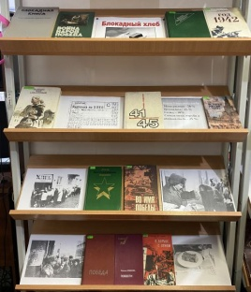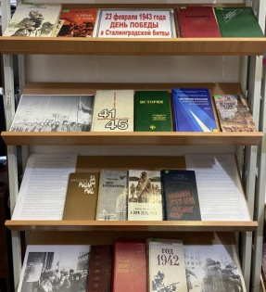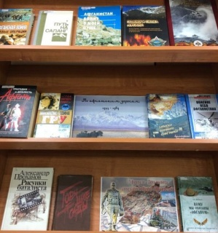

2 февраля в нашей библиотеке оформлена выставка ко дню Дню воинской славы, дню разгрома советскими войсками немецко-фашистских войск в Сталинградской битве. На выставке представлены документальные и художественные книги о Сталинградской битве, также, о Великой Отечественной войне. 200 дней и ночей - с 17 июля 1942 года до 2 февраля 1943 года - продолжалась Сталинградская битва при непрерывно возрастающем напряжении сил обеих сторон. История войны не знала такого ожесточённого сражения.
15 февраля у нас открылась выставка «По афганским дорогам», посвященная выводу советских войск из Афганистана. На выставке вниманию читателей представлены книги о причинах Афганской войны и её последствиях для России и мира. Авторы убедительно показывают, что пребывание советских войск в Афганистане обеспечило безопасность южных границ нашего государства, а советская армия показала в афганской войне и прочих вооруженных конфликтах свои лучшие боевые качества.
24 марта нашей библиотеке прошел Час мужества «За каждый дом, этаж и двор», посвященный 80-летию Сталинградской битвы. На мероприятие были приглашены учащиеся 8-х классов Карабулакской средней школы №1. Гл.библиотекарь Халмурзиева Л. рассказала о Великой отечественной войне, об одном из значимых сражений в этой войне Сталинградской битве. Прозвучали стихи В. Лебедева-Кумача, А. Суркова, М. Агашиной, В. Марахина. Зачитывались отрывки из произведений К.Симонова «Живые и мертвые».
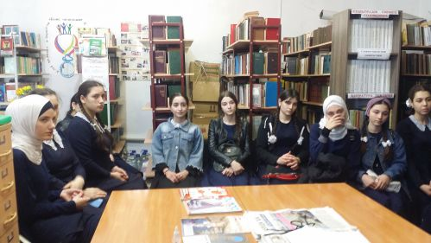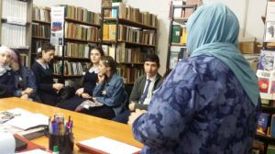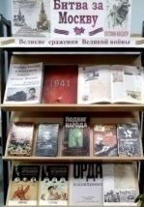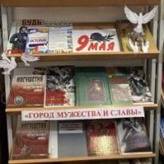
8 апреля для учащихся КСШ № 2 прошел исторический час «Петр Первый в литературных произведениях». В российской истории трудно найти деятеля, равного Петру I по масштабам интересов и умению видеть главное в решаемой проблеме. Сотканный из противоречий, император был под стать своей огромной державе, напоминающей гигантский корабль, который он выводил из тихой гавани в мировой океан.
Библиотекарь Рита Гулиева рассказала интересные факты о детских и юношеских годах будущего императора, его личной жизни. Конечно же, поговорили о литературных произведениях рассказывающих о личности Петра I, его ближайших сподвижниках, успехах и неудачах на фоне событий того времени: А.С. Пушкин «Арап Петра Великого», «Медный всадник», «Полтава», А.Н. Толстой «Петр Первый» и др.
Завершилось мероприятие кроссвордом и эстафетой знаний «Все, что мы знаем о Великом императоре».
19 апреля наша библиотека оформила выставку «Битва за Москву», посвященную 80-летию окончания войны под Москвой
На выставке были представлены книги, рассказывающие о том, как развивались военные события под Москвой, о мужестве и стойкости людей, защищавших нашу столицу – воинах, остановивших врага и отбросивших его от Москвы, врачах, спасавших жизнь раненым фронтовикам, рабочих, создававших оружие Победы, всех тех, кто выстоял в суровой схватке и не отдал город врагу.
30 апреля мы оформили выставку «Город мужества и славы», посвященную городу воинской славы – Малгобеку. На выставке представлена литература о Великой отечественной войне и обороне Малгобека. Также, здесь вы могли увидеть материалы про воинов, которые защищали город, материалы из архивов.
30 апреля ко дню Великой Победы, сайт Карабулакской библиотеки представил онлайн-выставку детских рисунков – «У войны нет возраста».
Каждое новое поколение рисует войну, подвиги своих прадедов и прапрадедов. Дети выражают в своих рисунках своё отношение к этому особенному празднику, а взрослые, в свою очередь, не дают молодому поколению забыть о том, какой ценой завоёвывалось мирное небо над головой, какие подвиги совершались ради этого. На рисунках детей, принявших участие в выставке, запечатлены и Победная весна, и праздничный салют в честь 9 мая, и мирное небо и солдаты Великой Отечественной войны и многие другие символы этого важного, для всех нас, события.
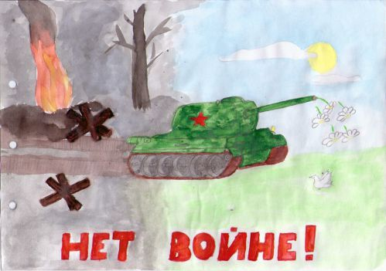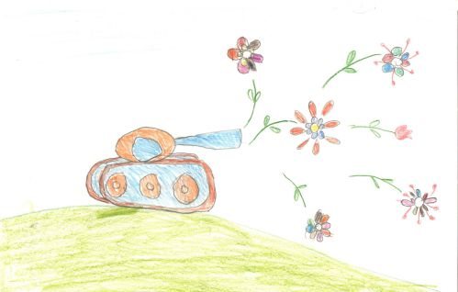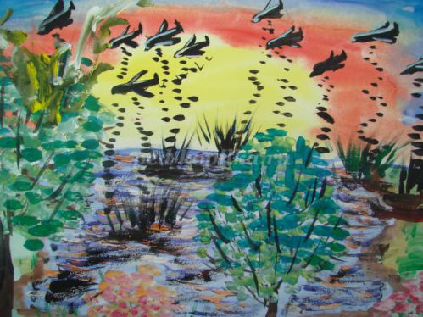

9 мая Карабулакская городская библиотека приняла участие в шествии «Бессмертный полк». Жители всех населённых пунктов республики с портретами своих родственников-фронтовиков, собравшись в колонны, прошли по проспекту Идриса Зязикова от въезда в столицу Ингушетии до Башни Согласия.
Наш город в массовом шествии представляли работники органов власти, сотрудники муниципальных учреждений, активисты общественных и молодёжных организаций, карабулакчане разных возрастов.
Мероприятие завершилось тематическим концертом на площади Алания.
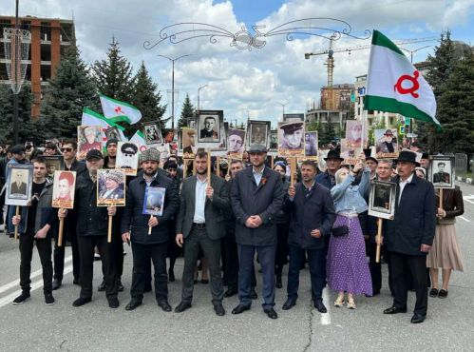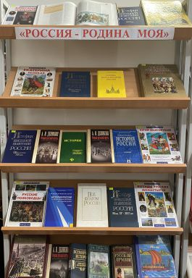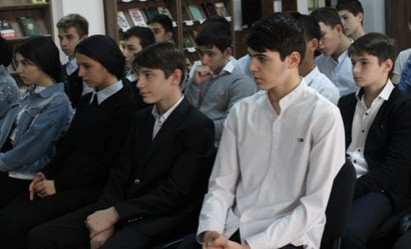
12 июня наша страна отмечает один из главных праздников нашей страны — День России. Накануне Дня России в Карабулакской библиотеке была оформлена книжная выставка «Россия - родина моя», нацеленная на воспитание гражданско-патриотических чувств, повышению интереса к истории России, пополнение знаний о символике России, вызвать у читателей чувство гордости за свою Родину. На выставке были представлены книги по истории и географии, культуре и искусству нашей родины, о выдающихся правителях и полководцах, о природе и людях, о государственных символах, о традициях и праздниках, о больших городах и маленьких населенных пунктах, о народах, которые населяют Россию. Книжная выставка адресована всем, кто интересуется историей российского государства.
9 июня мы провели историко-литературную беседу «Петр I и Санкт-Петербург», посвященную «Празднованию 350-летия императора Петра I». Старшеклассники города Карабулак совершили увлекательное информационное путешествие в тему особенностей эпохи императора Петра I. В ходе встречи школьникам рассказали, что среди достижений Петра I есть не только военные успехи и реформаторские открытия, но и градостроительные достижения. В первую очередь, это касается строительства «Северной столицы». Ведущая Лиуза Халмурзиева отметила, что именно в день своего рождения (30 мая, по-новому стилю 9 июня) в 1706 году Петра I начинает строительство каменной крепости Санкт-Петербург. В ходе мероприятия старшеклассников познакомили с книжной выставкой, на которой были представлены материалы о Петра I и истории основания Санкт- Петербурга.
7 июля у нас открылась выставка «Флаг – наша гордость и слава», посвященная Дню государственного флага Ингушетии. На выставке представлены книги и материалы о создании ингушской государственности, о главных атрибутах ее, гербе, флаге и гимне.
19 июля мы пригласили читателей на выставку «Освобождение Бреста от фашистских войск». На выставке были представлены книги, материалы, документы, которые расскажут о том, как началась Великая Отечественная война, о событиях трагического 1941 года, какой ценой досталась Победа. Материалы раскрывали небывалый трагизм событий начала войны, героизм народа, который смог противостоять и победить. Выставка была посвящена яркой, но печальной странице в истории страны — обороне Брестской крепости и ее защитникам, тем, кто держал героическую оборону с 22 июня по 20 июля 1941 года.
29 июля в Карабулакской библиотеке оформлена книжная выставка «Война – это позор человечества». Книги, включённые в экспозицию, рассказывали об основных этапах, участниках, и о причинах военного конфликта. Посетители выставки могли получить исчерпывающие ответы на вопросы: кто главный виновник развязывания войны, какое значение имело это событие для всей будущей истории, каковы цели каждого участника войны, почему Россия вступила в военный конфликт, каковы итоги войны и ее последствия для России и др. На выставке представлены книги о полководцах и генералах Первой мировой войны, о ратных подвигах простых солдат и победах русского оружия. Читатели узнали интересные факты о малоизвестной войне, забытые имена ее героев. Выставка функционировала до 3 августа. «О Первой мировой войне мы знаем не так много, как о Великой Отечественной войне, хотя длилась она столько же – 4 года. Наша задача – возрождение и сохранение памяти о Великой войне, ее героях, о патриотизме русского народа»

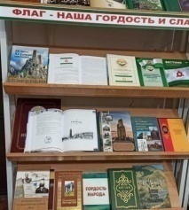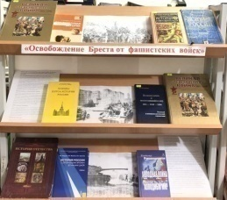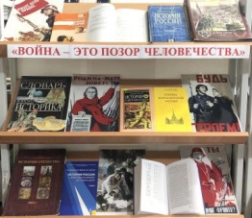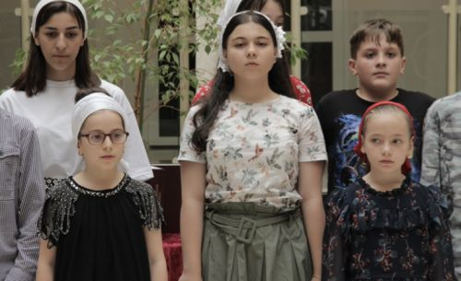

20 августа в Карабулакской библиотеке провели вечер-памяти ко дню начала битвы под Сталинградом «Помните, через века, через года….».
На мероприятие были приглашены учащиеся 8 классов школ города Карабулак. Школьникам рассказали о стратегическом значении Сталинградской битвы для исхода войны, огромных жертвах с обеих сторон, героизме и мужестве солдат, внесших свой вклад в победу над фашистами. В ходе мероприятия прозвучали стихи Виктора Бокова «На Мамаевом кургане», Алексея Суркова «Защитник Сталинграда», Ольги Бергольц «Сталинграду», Александр Прокофьев «Огонь и сталь», Михаила Дудина отрывок из поэмы «Волга». Узнали также школьники о мужестве и героизме защитников Сталинграда, которые отличались среди защитников воины-ингуши Туган Аслакиевач Шахмурзиев, Алаудин Имагожев, Японц Арскиевич Абадиев, Якуб Яхьевич Костоев, Мехти Цечоев, Ширвани Устарханович Костев, Ю.М. Галаев и многие другие.
22 августа ко Дню государственного флага России в Карабулакской городской библиотеке провели исторический экскурс «Флаг - наша гордость и слава».
На мероприятии присутствовали гости и читатели библиотеки. Ведущая мероприятия библиограф Рита Гулиева рассказала присутствующим, что каждое государство имеет свой герб, флаг, гимн. Без государственной символики не обходится ни одно событие государственной важности. Она познакомила с историей создания российского флага, рассказала, что обозначают цвета триколора и в каких случаях поднимается флаг РФ. Участники мероприятия совершили виртуальную экскурсию в историю нашей Родины, приняли участие в тематической игре-викторине с целью расширения и обогащения своих знаний о флагах России и других государств мира. Для мероприятия была подготовлена книжно-иллюстративная выставка «История флага Российского».
21 сентября в Карабулакской библиотеке провели час мужества «Радостно и почетно умереть за Отечество» к 190-летию Бунухо Байсангуровича Базоркина- первого генерал-майораРусской армии из ингушей, профессионального военного.
На мероприятии были приглашены учащиеся школ города, читатели, библиотеки, студенты. Библиограф Р. Гулиева ознакомила присутствующих с биографией ингушского командира. Бунухо вошел в историю ковалером семи орденов, военного креста, знаков отличия и золотых медалей.
6 октября Карабулакской городской библиотеке для школьников прошел урок мужества «Негасимый огонь памяти». Мероприятие проводилось для учащихся 10-х классов. Ребята затаив дыхание, слушали рассказ библиотекаря З.Аушевой о тяжёлых испытаниях, выпавших на долю жителей города, о блокадном хлебе, символе памяти – 125 граммов чёрного хлеба, о судьбе ленинградки Тани Савичевой, которая пережила ужасы блокады, смерть близких, о её дневнике, как умирали её родные. Ребята узнали о «Дороге жизни» через Ладогу, и что всё это длилось — 872 дня.
Также, учащиеся рассказывали стихи, посвященные блокаде Ленинграда, учителя подготовили материалы, посвященные писателям-блокадникам. Библиотекарь также рассказала, что для всех нас живущих, и для всех последующих поколений блокада Ленинграда навсегда останется одной из самых героических страниц истории Великой Отечественной войны. В библиотеке была оформлена выставка – «Трагедия и доблесть», где были представлены, книги, документальные материалы, фотографии о воинах – героях нашего поселения, литература, посвящённая службе и подвигам воинов.
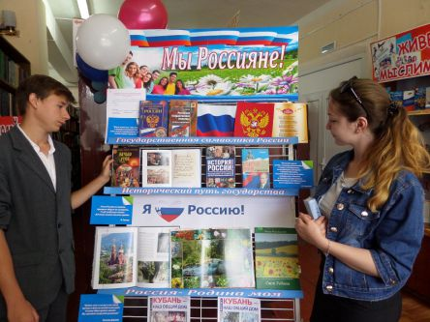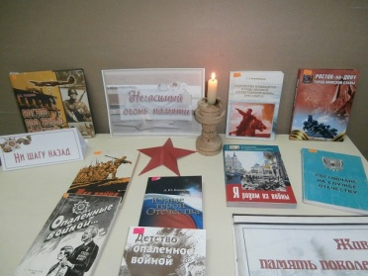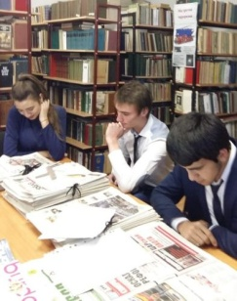
3 ноября в Карабулакской городской библиотеке прошла «Ночь искусства», посвященная Дню народного единства «Песня моя родилась под крылами орла». Мероприятие было посвящено – великому сыну Балкарского народа - Кайсыну Кулиеву. На мероприятие были приглашены учащиеся, студенты, жители города. Учащиеся школы №2 подготовили сценарий, посвященный жизни и творчеству поэта. Под старинную балкарскую музыку читали стихи поэта. На мероприятие был приглашен читатель Алихан Хамхоев, отец которого дружил с Кайсыном Кулиевым. Много интересных случаев жизни поэта рассказал он, который помнил встречи своего отца с поэтами и писателями в своем доме. Гость мероприятия – Рима Курскиева зачитала обращение поэта на заседании ВС СССР о сохранении языка малых народов. Также, были зачитаны письма Бориса Пастернака и Чингиза Айтматова к Кайсыну Кулиеву, которые относились к нему с добротой и любовью. Мероприятие прошло в творческой, дружественной обстановке, приглашенные получили массу позитивных ощущений.
3 ноября в Карабулакской городской библиотеке была организована книжная выставка «В единстве наша сила», посвященная дню народного единства. На выставке были представлены материалы, рассказывающие об истории зарождения праздника единения российских народов, об истории становления и развития Российского государства, о жизни известных исторических личностей, об истории взаимоотношений ингушского и русского народов.
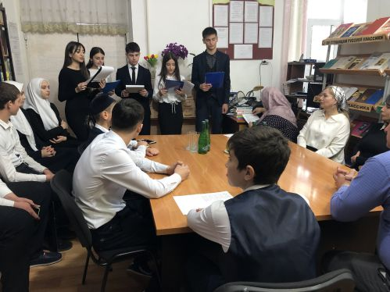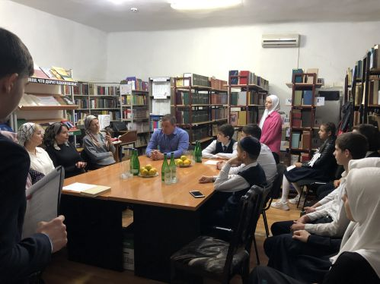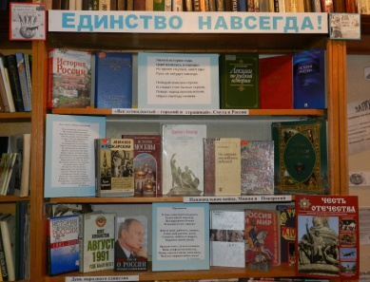

Формирование экологического сознания.

Деятельность Карабулакской городской библиотеки по формированию экологической культуры была разнообразной и многогранной. В 2022 году было запланировано и проведено много интересных и познавательных мероприятий в рамках года экологии, таких как литературно-экологические праздники, экологические часы, игры, презентации, часы интересных сообщений. В своей работе библиотека использовали как традиционные формы, так и новые в частности слайдовые презентации и виртуальные экскурсии.
28 января мы провели час экологических знаний с учащимися 7-8 классов. целью данного мероприятия являлось воспитать чувства любви к природе, уважения ко всему живому; помочь учащимся осознать свою моральную ответственность за судьбу родной земли; формирование экологической культуры. Мероприятие проводила библиотекарь Аушева З. Она рассказала детям, как влияет природа на жизнь человека: «Природа дает человеку питание. Ветер и солнце, лес и вода доставляют нам общую радость, формируют характер, делают его мягче, поэтичнее. Люди неразрывно связаны с природой тысячами нитей. От состояния природы зависит жизнь человека».
Учащиеся подготовили небольшую сценку про загрязнение природы, читали стихи, показали рисунки, на которых запечатлели угрозу экологической катастрофы
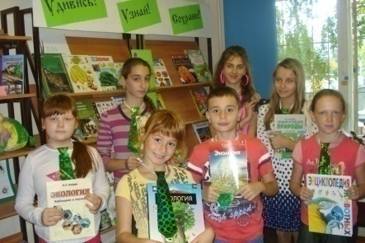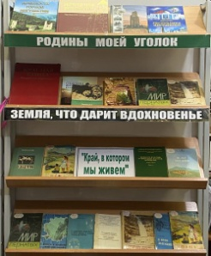

12 февраля в Карабулакской библиотеке была оформлена экологическая выставка «Край, в котором мы живем». На выставке представлены материалы, освещающие вопросы и проблемы охраны окружающей среды, природе, рассказывающие о неповторимой, разноликой природе нашей страны, и в, частности, Кавказа и Ингушетии. Особое место уделено красной книге Республики Ингушетия - это официальный справочник о состоянии редких и находящихся под угрозой исчезновения видов дикой флоры и фауны. Она содержит сведения о биологии, экологии, распространении, численности видов, лимитирующих факторах и мерах охраны.
27 апреля сотрудники библиотеки провели Час творчества «Книжки умные читаем и природу уважаем». Целью данного мероприятии является привлечение учащихся к чтению литературы о природе, расширить общий кругозор, формировать у учащихся интерес к детским книгам как источнику знаний о природе, желание и привычку читать книги. Гл.библиотекарь Л.Халмурзиева начала мероприятие с того, что ознакомила детей вкратце с творчеством писателей, которые пишут о природе: «Человек – творение природы. Любовь к природе – естественное чувство нормального человека. Но бывают люди с какой-то особенной любовью: в их присутствии лучше растут самые капризные растения, их не боятся самые пугливые животные. Кажется, сама природа только и ждёт момента, чтобы раскрыть им свои тайны. Такими людьми были детские писатели, как Евгений Чарушин, Виталий Бианки, Николай Сладков. Рассказы этих писателей любимы маленькими читателями именно потому, что в них ярко чувствуется любовь к природе, восхищение перед её мудростью, красотой
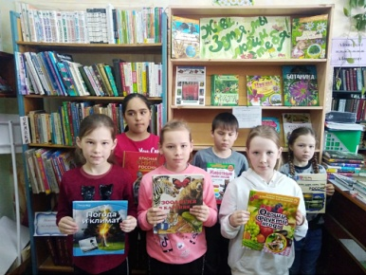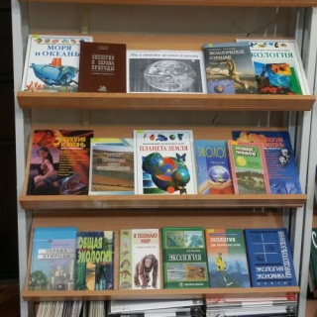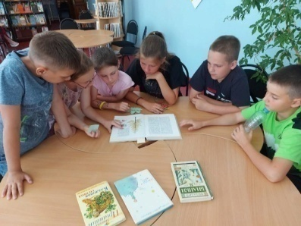

21 мая наша библиотека провела беседу в школе №3 «Загрязнение экологии – глобальная проблема». Целью данной беседы является сформировать у детей знания о разнообразных видах бытовых загрязнений. Вызвать стремление деятельности школьников по защите природы, дать установку на выполнение некоторых мероприятий по охране природы.
Библиотекарь Аушева рассказала детям о важности изучить масштабность проблемы; проанализировать современные способы утилизации мусора и как найти рациональные способы утилизации мусора.
15 июня в нашей библиотеке прошла конкурсно-игровая программа «Экологический калейдоскоп». Целью данного мероприятия является формировать у детей осознанно правильного отношения к объектам природы, формировать экологическую культуру. Мероприятие проводила библиотекарь З.Аушева: «Сегодня я предлагаю вам отправиться в путешествие, но не обычное, а в форме викторины – «Мы - друзья природы». Играть мы будем командами, а для этого нам нужно разделиться. У вас на столе лежат карточки, вам нужно каждому подойти и взять одну. В соответствии с изображением на карточке, делитесь на команды». Команды разделились и отвечали на вопросы ведущей, стараясь опередить друг друга.

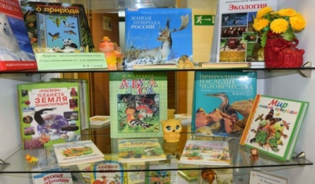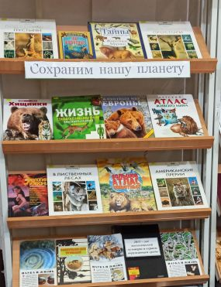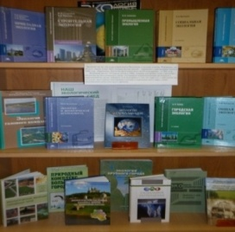
26 июля у нас в библиотеке открылась выставка-обзор «Природа – это увлекательнейшая книга». На ней представлены книги о природе для детей и книги о природе детских авторов. Большой выбор рассказов о животных представлен вниманию детского читателя. Также, маленькие читатели могли узнать много интересного о жизни животных, о великом разнообразии мира фауны.
9 сентября мы оформили книжную выставку «Сохраним нашу планету», посвященную 60-летию Всемирного фонда Дикой природы (WWF).
15 октября в нашей библиотеке провели эко-час «Экология и жизнь». На мероприятие пригласили работника экологического отдела «Ростехнадзора», учащихся школы №2. На мероприятии говорилось о проблеме экологии в нашей жизни, насколько эта проблема важна, и что сделать для ее устранения.

Профориентация молодежи.

Сегодня, как никогда, профориентационная деятельность актуальна для библиотек, работающих с подрастающим поколением (подростками, старшеклассниками, выпускниками).
Выбор профессии - один из ответственных моментов в жизни молодого человека, определяющий дальнейший жизненный путь. Рынок труда становится всё более динамичным. Профессии, популярные сегодня, уже через 5 лет могут стать невостребованными. Мир профессий многообразен и изменчив, появляются новые профессии. Будущим абитуриентам необходимо очень продуманно подходить к выбору, как специальности, так и учебного заведения для поступления.
Профориентационная работа направлена, прежде всего, на то, чтобы помочь сформировать у юношей и девушек конкретную временную перспективу, одним из компонентов которой и является профессиональное самоопределение.
В этой связи актуальным и стратегически важным становится формирование действенного механизма обеспечения занятости молодежи в рамках государственной молодежной политики, с одной стороны, и политики занятости, с другой. В 2022 году в нашей библиотеке в течение года были оформлены выставки:
«Наш репортаж»;
«Путь к карьере»;
«Спросим у родителей»;
«Слово о призвании»;
«Справочное бюро» (со страницами истории профессии);
«Типы людей и типы профессий»;
«Выбор профессии - дело серьёзное»;
«Много профессий хороших и разных»;
«Познай вкус ремесла»;
«Выбор профессии - выбор пути»;
«Куда пойти учиться»;
«Тебе, абитуриент!»;
«Как сделать выбор»;

26 января работники нашей библиотеки организовали встречу старшеклассников КСШ № 2 с медицинскими работниками Карабулакской городской больницы: терапевтом – Хашагульговой Т.А. Она рассказала, что профессия врача - одна из наиболее древних профессий. Кто был первым врачом? Может человек, который смог впервые оказать помощь больному?! На врача нужно долго и упорно учиться, ведь в руках врача находится самая ценная вещь в мире - человеческая жизнь. Врач – это профессия, но у каждого врача есть медицинская специальность. Было рассказано много интересного, но также задано много вопросов. Много познавательного в этот день узнали школьники о профессии врача.
4 января работники нашей библиотеки провели для учащихся викторину «Отгадай профессию». Мероприятие проводила гл.библиограф Р.Гулиева. Целью данного мероприятия являлось расширить знания о профессиях, об области профессиональной деятельности взрослых. Учащимся предложи отгадать, к какой профессии относятся инструменты, которые им показали. Это были ножницы, весы, скальпель, ручка, блокнот, погоны. Также, были заданы вопросы на тему, отгадай профессию.
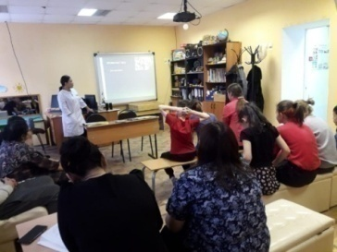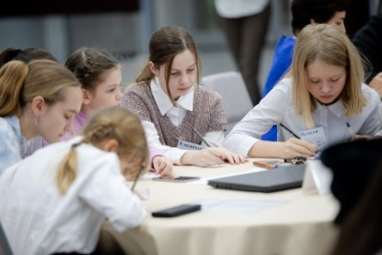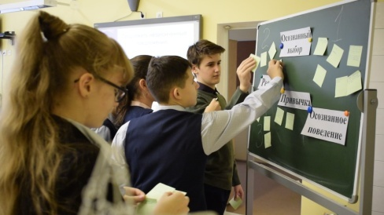

14 апреля в Карабулакской средней школе№2 провели Час информации «Вам, вступающие в жизнь». Библиограф Гулиева Р. рассказала старшеклассникам, что нередко выбор профессии происходит на уровне интуиции, а то и под влиянием настроения, поверхностных впечатлений, по совету родителей, путем проб и ошибок. Давайте посмотрим на факторы, которые влияют на выбор профессии. Мир профессий обширен и многообразен, однако человек, как правило, имеет представление только о малой его части. Чем меньше их известно, тем уже поле для выбора. Кроме того, даже те виды деятельности, которые, казалось бы, хорошо известны, далеко не всегда соответствуют нашим представлениям. Поэтому прежде чем определиться в выборе профессии, надо постараться познакомиться со многими из них. Старшеклассники рассказали, какие профессии они выбрали и чем был мотивирован их выбор.
18 мая в нашей библиотеке состоялся День информации и профориентации «Свободный выбор профессии, что это значит?». Присутствующие на мероприятии о многих профессиях, также, что профессии, в зависимости от предмета труда, можно разделить на пять больших групп профессий – «техника», «человек», «природа», «знак», «художественный образ». Ребята выполняли тесты – кому, какая профессия подходит, отвечали на вопросы, активно участвовали и в обсуждениях о выборе профессии. Также, школьники познакомились с профессией библиотекаря. В чём состоит его работа? Какими качествами он должен обладать? Что из себя, представляет современный библиотекарь? В течение недели в библиотеке действовала книжная выставка, тематические подборки книг «Найди призвание по душе». Данные книги информируют о богатом мире специальностей и детально рассказывают о каждой профессии.
Мероприятие способствует формированию профессиональной направленности, содействию в профессиональном самопознании учащихся, подготовке к осознанному выбору будущей профессии.

Профилактика асоциальных проявлений в молодежной среде.

Все мы знаем, что в современном обществе именно здоровье людей служит главной «визитной карточкой» страны. Поэтому важно с раннего детства прививать навыки здорового образа жизни. В связи с этим заметно возросла востребованность библиотек как
центров пропаганды здорового образа жизни, профилактики асоциальных явлений.
В течение года в нашей библиотеке действовала выставка «Молодежь в зоне риска ». На ней были выставлены материалы, пропагандирующие здоровый образ жизни. Книги, брошюры, статьи, журналы, в которых говорится о вреде наркомании, алкоголя, табака и нездорового образа жизни. В течение года материал периодически обновлялся.
18 февраля в нашей библиотеке провели беседу-предупреждение «Посмотри правде в глаза». На урок здоровья были приглашены старшеклассники Карабулакских школ, представители детской комнаты полиции, депутаты городского совета. Инспектор детской комнаты Оздоева М. сказала: «Все мы разные, у каждого из нас своя жизнь, со своими интересами, проблемами, планами. Но объединяет нас одно общее желание – все мы хотим быть счастливыми. Вряд ли какой-нибудь мудрец сумеет дать рецепт счастья, да и мало кто из нас любит чужие советы, предпочитая свой путь проб и ошибок. И все-таки некоторых ошибок лучше не совершать, слишком много горя способны они причинить». Затем на мероприятии выступили: преподаватель юридического колледжа Ганиев Б., читатель нашей библиотеки Хамхоев А.
13 апреля в Карабулакской городской библиотеке прошла - беседа призыв «Каждый рассвет - единственный» для учащихся КСШ № 2. Главный библиограф Р. Гулиева вела разговор о наркомании, она рассказала, что наркомания – тяжёлая болезнь, которая характеризуется пристрастием к наркотическому веществу, непреодолимым желанием его принять, а также, какой вред здоровью человека, особенно молодому организму, наносят наркотические препараты, как привлекают наркодельцы молодежь к употреблению наркотиков, и какие круги ада приходится пройти человеку, чтобы избавиться от этой зависимости. Узнали ребята и о том, как уберечь себя от воздействия наркотиков, и в чем заключаются преимущества здорового образа жизни. Мероприятие сопровождалось просмотром мультимедийной презентацией «Скажи наркотикам – НЕТ!». Далее присутствующие ознакомились с информационным стендом «Наркомания – жизнь без будущего».
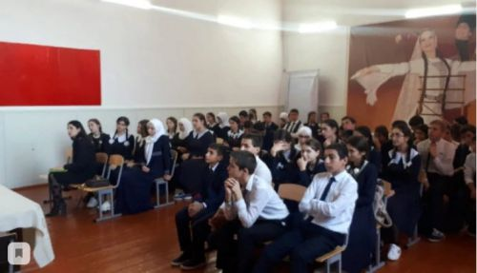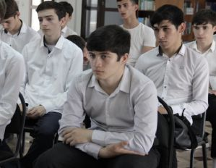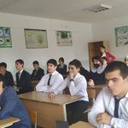
24 июня в Карабулакской библиотеке провели день информации «Я выбираю жизнь без наркотиков», к Международному дню борьбы с наркоманией. Были приглашены учащиеся школ города Карабулак. Руководитель ПЦПИ библиотеки Р. Гулиева рассказала, что наркомания – одна из самых острых проблем нашего общества. Несмотря на принимаемые меры, она не теряет своей актуальности, и с каждым годом оказывает все большее негативное влияние на состояние здоровья населения, демографическую ситуацию и криминогенную обстановку в стране. Были затронуты важные вопросы, касающиеся развития подросткового организма и психологических проблем юношеского возраста. Участники мероприятия высказали свое негативное отношение к наркотикам. Что такое зависимость? Какова средняя продолжительность жизни наркомана? Какие факторы влияют на развитие зависимости? Почему новые наркотики опаснее старых? Правда ли, что у женщин зависимость от наркотиков развивается быстрее и хуже поддается лечению? - эти и другие вопросы участников не остались без ответа.
В завершении участникам были розданы буклеты о пагубном влиянии наркотиков на здоровье человека.
26 июля в нашей библиотеке оформили выставку-показ «Оглянись вокруг - везде жизнь таинственная и удивительная». На выставке представлена литература о разнообразии растительного мира нашей планеты, об удивительных свойствах воды, о её значении в жизни людей, о редких и исчезающих видах животных и растений. Все книги, представленные на выставке, помогут познать удивительный мир природы и найти ответ на вопрос, как этот мир сохранить. Необычайно красива и щедра природа всей планеты. Столько красот открываются нашему взору — стоит только захотеть увидеть! Выставка оформлена с целью показать, что есть на свете много прекрасного и не стоит эту прекрасную жизнь тратить на наркотики и губить свою жизнь бессмысленно.
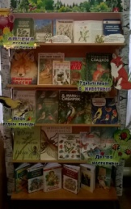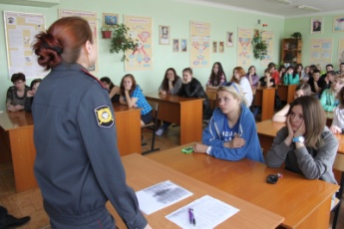
3 сентября наша библиотека в школе №2 провела мероприятие, направленное на профилактику экстремизма и терроризма.
Для участия в мероприятии были приглашены представители ПДН ГОВД, духовенства, общественные деятели, медицинские работники.
Беседа носила профилактический характер. Приглашенные рассказали учащимся, что означает сущность экстремизма и терроризма. Целью данной беседы являлось расширить представление детей о терроризме и экстремизме как о глобальной проблеме; способствовать воспитанию в детях толерантного отношения друг к другу и формировать умение жить в мире с другими людьми; развивать самостоятельность суждений учащихся.

6.6. Библиотечное обслуживание детей.

Деятельность Карабулакской городской библиотеки в работе с детьми направлена на создание условий для развития ребёнка, отвечающих его половозрастным, социокультурным и индивидуальным особенностям. Основной целью библиотеки является удовлетворение детских потребностей в духовном и интеллектуальном росте, самопознании и самообразовании; интеграция детей в социокультурную среду общества через чтение, обеспечение равного доступа к информации. В 2022 году специалисты библиотеки активно занимались привлечением детей для участия в мероприятиях и конкурсах.
Приоритетным направлением деятельности нашей библиотеки остается работа по продвижению книги и чтения, лучших литературных произведений, классической литературы и творчества местных авторов, знакомство с современной детской литературой. А также повышение интереса к чтению, расширение читательской аудитории, поддержка литературного творчества читателей. Учитывая потребности молодого поколения, среди приоритетных направлений библиотеки г. Карабулак выделяют внедрение современных технологий в обслуживание, работу на виртуальных площадках, использование новых форматов продвижения книги и чтения, деятельность по созданию позитивного контента для детей и подростков. Гражданско-патриотическое и духовно-нравственное воспитание детей и подростков на примерах значимых событий и легендарных личностях России и Республики Ингушетия, на примерах лучших образцов детской литературы.

Всего читателей | 4814
Дети до 14 лет | 1107
Выдано экземпляров | 18881
В том числе детям до 14 лет | 6721
Проведено мероприятий | 258
Из них для детей | 152

7 февраля наша библиотека провела сказочную мозаику «Необычный мир сказаок» с учащимися 3-4 классов. Целью данного мероприятия являлось: развивать знания детей в области художественной литературы научить правильно выражать и излагать свои мысли, активизировать познавательную и речевую деятельность детей, развивать у детей фантазию, воображение, используя разнообразные средства выразительности. Мероприятие проводила библиотекарь Аушева З., она принесла конверт с письмом, сундук, герои сказки «Теремок», иллюстрации к сказкам Красная шапочка, Колобок, Маша и Медведь, музыкальное сопровождение, золотой ключик (разрезанный на части). Из этих частей дети должны были составить сказочную мозаику и рассказать небольшой сюжет из сказки.
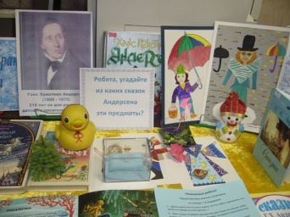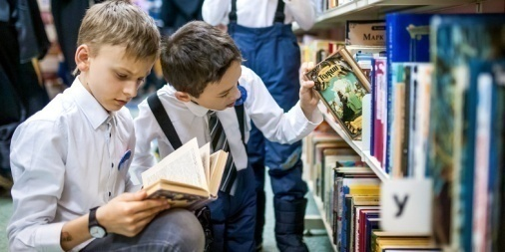

2 марта наша библиотека провела Литературный праздник «Вместе весело читать» для учащихся 4-5 классов. Целью данного мероприятия является: помочь детям осваивать письменную информацию; расширить представления учащихся о мире, окружающей действительности; развивать навыки выразительного чтения; показать ценность книги, прививать бережное отношение к ней; мотивировать на ежедневную потребность в чтении; обогащать фантазию и воображение; воспитывать толерантность и гражданственность. На празднике литературы было зачитано много отрывков из разных детских произведений: «Республика Шкид», «Гарри Поттер», «Алиса в стране чудес», «Кортик» и др.
31 марта в нашей библиотеке прошел библиографический урок «В гостях у Корнея Чуковского». Целью данного урока являлось: знакомство с биографией и творчеством К. И. Чуковского, привить любовь к его произведениям; развить речевые умения, творческие способности, внимание, память у детей, воспитывать интерес к художественной литературе, к творчеству детских писателей, показать искреннюю любовь, радость в детских произведениях писателя. Урок провела Халмурзиева Л, она познакомила детей с биографией и творчеством писателя: «Ни у кого больше не встретишь с такими именами сказочных персонажей. С детьми были проведены: конкурсы «Вспомни сказку», «Кто есть кто», о сказочных героях, «Конкурс знатоков», о героинях сказок, «Корзинка с потерянными вещами» - конкурс на разгадывание вещей из сказок. И в конце мероприятия была зачитана сказка «Федорино горе» вместе с участниками урока. А дети в свою очередь продемонстрировали свои рисунки, нарисованные к сказкам писателя.
1 июня в Карабулакской библиотеке прошёл час веселых затей «Царство государство маленьких детей», к Международному дню защиты детей.
Вниманию детей была представлена игровая программа «Книжная эстафета солнечного лета». Весёлые игры, увлекательные конкурсы, интересные и необычные викторины «Загадочный теремок» и «Весёлое лето». Праздничное настроение этого дня отразилось в рисунках. Ребята с удовольствием рисовали лето, дружбу, книги.
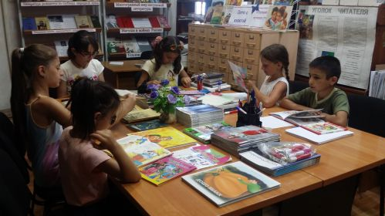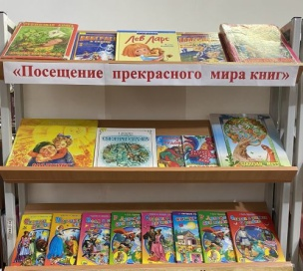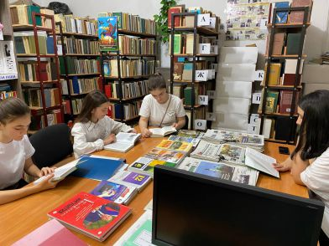

1 июля наша библиотека открыла цикл летних чтений для детей. С наступлением летних каникул у детей всегда появляются дополнительные заботы и увлечения: многие уезжают с родителями к морю, на дачи, в оздоровительные лагеря. Но многие остаются дома, и в этот период очень важно поддержать у детей желание читать. Важно, чтобы и летом ребенок был занят полезным делом. Каждое лето библиотека старается делать для своих читателей необыкновенным, незабываемым. Конкурсы, игры, приключения, путешествия и подарки позволят сделать досуг детей не только интересным, но и полезным. В Карабулакской библиотеке 1 июля был организован и проведён праздник открытия летних чтений «Посещение прекрасного мира книг». На мероприятие были приглашены ребята из лагеря «Солнышко». Лето – это пора развлечений, поэтому для ребят и была приготовлена развлекательная программа, в процессе которой они играли, шутили, отгадывали загадки, пели песни и танцевали. К мероприятию в библиотеке была оформлена книжная выставка.
14 июля наша библиотека провела литературно-познавательное путешествие «Страна детского фольклора». Оно было приурочено у Году искусства и нематериального культурного наследия. Главный библиотекарь Халмурзиева Луиза пригласила детей в литературно- познавательное путешествие – «Страна детского фольклора», где познакомила ребят с понятием «фольклор», с его жанрами. Дети активно участвовали в разгадывании загадок, проговаривании скороговорок; - провели викторину «Закончи пословицу» - где надо было сказать концовку пословицы; - пели частушки – еще ребята узнали, что былины передают народное понимание истории, представления о добре и зле справедливости. К мероприятию была оформлена выставка «Богатство ингушского фольклора». А по традиции, путешествие закончилось чаепитием, а также гости получили гостинцы на дорожку. Встреча получилась интересной, веселой и познавательной.
4 августа в Карабулакской библиотеке провели познавательно-игровой час «Растения, которые пришли с Петром I в Россию». Библиотекари рассказали ребятам, в какой стране учился Великий царь, сколько знал ремесел, какой город построил, какие растения привез в Россию, сколько лет было Петру I, когда его провозгласили царем и многое другое. Мы привыкли использовать в пищу, растения и фрукты, и мало задумываемся, как появились они в нашей стране, благодаря кому мы имеем возможность их выращивать и употреблять. Дети узнали, что благодаря царю Петру I в Россию в восемнадцатом веке из Голландии была завезена картошка. И только через 100 лет картофель стал привычным продуктом. Узнали, какие пословицы и поговорки были придуманы русским народом о картофеле. А также о том, что жители нашей страны узнали о мандаринах и апельсинах благодаря Петру Великому который был восхищен привычкой европейцев, встречать Новый год с подарками и фейерверками.

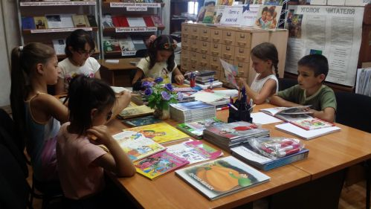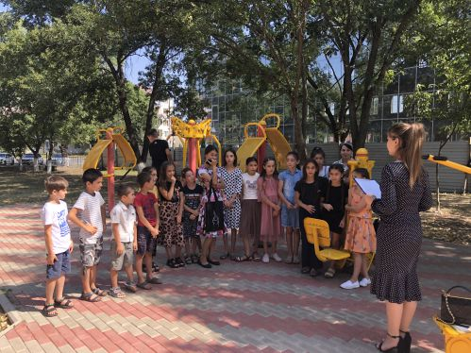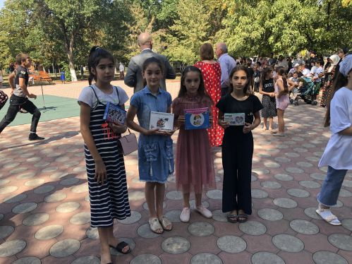

31 августа сотрудники нашей библиотеки провели викторину «Мой город» на знание памятных и исторических дат, ко дню города Карабулак. Главной целью, которой явилось углубленное знакомство с памятными датами и важнейшими историческими событиями города. За участие в викторине ребятам вручили призы.
9 сентября ко дню рождения великого писателя Льва Толстого сотрудники нашей библиотеки провели в КСШ№1 Литературный урок «Читаем в Ясной поляне». Целью данного урока является знакомство с историей создания школы в Ясной Поляне
Л.Н.Толстым, историей создания «Азбуки»; формирование у детей устойчивого интереса к чтению, выработка навыков грамотного читателя; воспитание интереса к литературному наследию Л.Н.Толстого. Гл.библиотекарь Халмурзиева ознакомила детей с биографией и творчеством Толстого. Рассказала о педагогической деятельности писателя и его произведениях для детей. Также, была оформлена выставка с детскими рассказами писателя «Лев Толстой – человек, мыслитель, писатель»
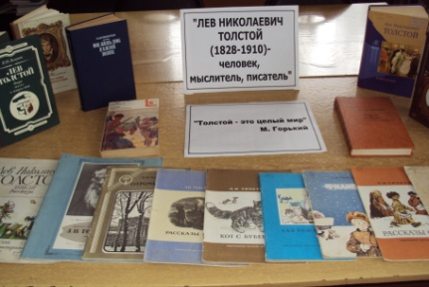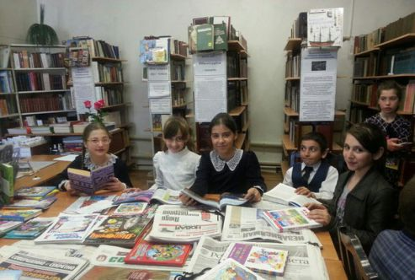

8 ноября библиотекарь Аушева З. провела литературный урок «Певец природы», о творчестве М.Пришвина. Целью данного урока являлось расширение кругозора учащихся, формирование читательского интереса, привитие любви к чтению, к природе, к родному краю. Библиотекарь начала свой урок с рассказом о Пришвине «Главное действующее лицо в рассказах Пришвина о природе - он сам, охотник и наблюдатель, учёный, художник. Говоря об этом он писал: «Моя охота была в находках. Нужно было найти в природе такое, чего я ещё не видел и может быть, и никто ещё в жизни с этим не встречался». Затем провели небольшую викторину по трем произведениям писателя «Лисичкин хлеб», «Утята и гусята», «Кладовая солнца».

6.7. Продвижение библиотек и библиотечных услуг.

Продвижение библиотечных услуг начинается с организации комфортной среды для интеллектуального общения. Понимая, что библиотека должна удовлетворять интересы разных слоев пользователей, коллектив Карабулакской городской библиотеки стремится сделать каждый уголок библиотечного пространства как можно удобнее и привлекательнее для пользователей. Работники библиотеки продумывают расстановку мебели и книжного фонда, оформление пространства, что создает стиль библиотеки, улучшает настроение пользователей. Привлечь внимание к библиотеке в 2022 году помогали международные, всероссийские, межрегиональные акции и конкурсы, способствующие продвижению книги и чтения, повышению престижа библиотеки, такие как «Библионочь 2022», акции, посвященные Дню победы, Дню республики и многие другие.
Для привлечения в библиотеку маломобильных граждан (инвалидов), необходимая литература по запросу читателя доставлялась на дом. При библиотеке функционирует бесплатный Публичный центр правовой информации, где жители города ежедневно могут получить бесплатную юридическую консультацию. За отчетный год ПЦПИ провел следующие мероприятия
В 2022 году ПЦПИ обслужил 903 человека.
Читателям были предоставлены базы данных по правовой тематике.
Проведены консультации читателей, выполнены справки по правовой тематике, использовались справочно-правовые системы, а также литература, содержащая нормативные правовые акты.
Фонд нормативно-правовой литературы в отчетном году пополнился на 71 книгу.
В течение года были организованы книжные выставки:
- «Творец книги – автор, творец её судьбы – общество». К Всемирному дню
книги и защиты авторского права.
- «Ингушский флаг – к победам смелый шаг». Ко дню государственного
флага Ингушетии.
- «Наши права – наше богатство». День вступления в силу Конвенции
по правам ребенка.
4. «Все новое о пенсиях и социальных выплатах».
5. «Экономика и право».
Оформлены тематические папки:
1. «Права и обязанности граждан России».
2. «Молодежь выбирает»
3. «Социальная защита инвалидов».
4. «Гражданское право».
5. «Трудовое право в России».

27 февраля Карабулакская городская библиотека провела Час права ко Дню конституции Ингушетии. Целью данного мероприятия являлось - познакомить учащихся с основными правами и обязанностями, записанными в Конституции РИ; учить аргументировать высказывать свое мнение; воспитывать уважение к российскому законодательству; формировать у учащихся активную гражданскую позицию. Час права проводила руководитель ПЦПИ Гулиева Р. На мероприятии была проведена небольшая викторина с вопросами о Конституции РИ.
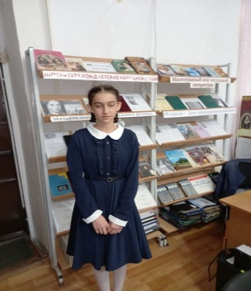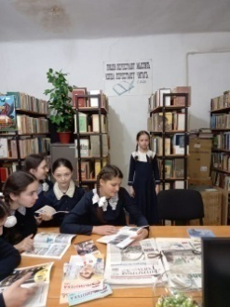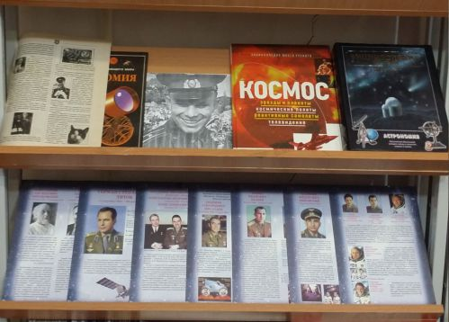

9 апреля в Карабулакской библиотеке, для учащихся 7-х классов прошел час информации «Путешествие в космос», приуроченный ко Дню космонавтики. Участники мероприятия окунулись в исторический экскурс космонавтики, узнали о великих ученых-конструкторах, инженерах, первом полете человека в космос, о создании искусственного спутника Земли, о биографии легендарных космонавтов, об основных событиях на пути освоения космоса,и т. д. также, в библиотеке была оформлена книжная выставка, посвященная Дню космонавтики.
23 апреля к всемирному дню книг и авторского права в библиотеке города Карабулак, библиотекари провели урок права.
Главный библиограф Р. Гулиева рассказала читателям библиотеки, что Всемирный день книг и авторского права отмечается ежегодно 23 апреля. Выбор пал именно на эту дату совсем неслучайно, т.к. она является символической для мировой литературы. 23 апреля в 1616 году скончались такие знаменитые писатели, как У. Шекспир, М. Сервантес и Инка Гарсиласо де ла Вега. Эта дата также является днем рождения и днем смерти для нескольких других известных авторов: Владимира Набокова, Мориса Дрюона, Дж. Пла и некоторых других.
22 мая в Карабулакской библиотеке прошло познавательное мероприятие – Час информации, посвященный Дню славянской письменности и культуры «Откуда пошла славянская письменность» для учащихся 6 класса КСШ № 2.1150 лет назад братьями Кириллом и Мефодием была проделана огромная работа по созданию славянского алфавита. Значимость их трудов для славянских народов огромна. Святые братья не только дали славянскому миру азбуку, но и заложили фундамент литературы, письменности и культуры в целом.
26 мая в нашей библиотеке была оформлена иллюстрированная книжная выставка «Есть храм у книг – библиотека», на которой представлены книги об истории создания библиотек, о возможностях современных библиотек, о роли книги в жизни человека. Библиотека — мир, который помогает человеку духовно расти. Храня плоды умственного, творческого усилия поколений, она же является средоточием памяти. За каждой книгой в библиотеке стоит автор, живое лицо со своей судьбой, своей биографией, со своими опытами жизни и мысли, которые запечатлены на ее страницах для современников и потомков. В этот день мы будем рады видеть не только постоянных читателей, но и тех, кто по каким-либо причинам не посещает библиотеку, ведь для библиотекаря важен каждый читатель.
27 мая в нашей библиотеке ко Дню российских библиотек состоялся День открытых дверей «Душа библиотеки-читатели». Наши библиотекари знакомили читателей с новинками нашей литературы, показывали гостям тематические материалы об ингушских героях, поэтах, писателях, познакомили с материалами научных трудов выдающихся людей и многое другое было представлено вниманию читателей и гостей.
25 октября мы провели День информации «Профессия вечная – библиотечная» со школьниками КСШ№3. Библиограф Гулиева Р. провела эту беседу в форме диалога. Она рассказала о первой беседе, которая происходит между читателем и библиотекарем и как она возникает. О том, что беседа между библиотекарем и читателем возникает при разных обстоятельствах: при записи в библиотеку, при приеме и выдаче книг, при выборе литературы на полках открытого доступа, при уточнении спроса. И неважно кому при этом будет принадлежать инициатива – библиотекарю или читателю.
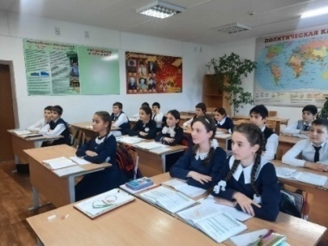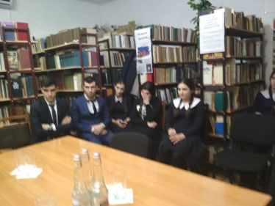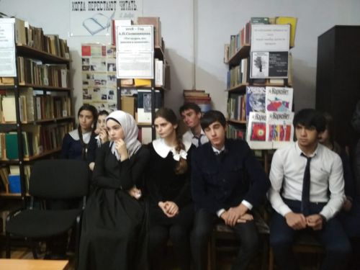
30 октября в нашей библиотеке состоялся Круглый стол. Здесь собрались студенты, учащиеся школ, читатели и работники библиотеки, чтобы обсудить вопросы противодействия терроризму и экстремизму. Беседа «Хроника большого террора» была посвящена памяти жертв трагедии 1992 года. 30 октября — одна из скорбных и печальных дат в истории ингушского народа, отметила в своем выступлении Р.Гулиева – гл. библиограф, трагедия осени 1992 года оставила тяжелый след в памяти людей. Она затронула судьбы многих семей ингушского народа, десятки тысяч человек остались без крова, имущества и вынужденно покинули места своего исторического проживания».
1 ноября в библиотеке города Карабулак в преддверии празднования Дня народного единства состоялось мероприятие «День народного единства». В нем приняли участие студенты ингушского государственного университета. Ребята совершили экскурс в историческое прошлое России, познакомились с событиями 400 – летней давности, ставшей причиной рождения праздника народного единства. Библиотекари рассказали о событиях 1612 года, когда народное ополчение под предводительством Кузьмы Минина и Дмитрия Пожарского освободило Москву от польских интервентов, продемонстрировав героизм и сплоченность всего народа. Наглядно познакомили студентов с подвигом и единением многонационального российского народа. Провели викторину о празднике. Ребята отвечали на вопросы предложенной викторины, вспоминали имена героев России, подвиги великих предков. К празднику была оформлена книжная выставка «В единстве наша сила».
12 декабря Карабулакская городская библиотека провела Час знаний в Карабулакской средней школе№3. Библиограф Гулиева Р. познакомила учащихся с основными положениями главного Закона нашей страны. Исторический экскурс «Исторический путь Конституции» позволил проследить, как на протяжении времени менялась жизнь нашего общества, что вызывало необходимость принятие новой Конституции. Школьники внимательно прослушали и просмотрели экскурс о правах и обязанностях граждан и ответили на вопросы викторины о государственном устройстве органов власти РФ. В завершение был проведен обзор книжной выставки «Основной закон страны».
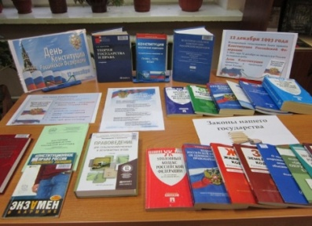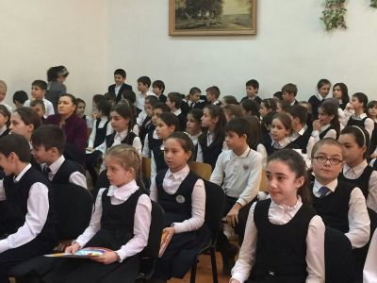

6.9. Организация работы с людьми, оказавшимися в тяжелой жизненной ситуации. Деятельность муниципальных библиотек в рамках программы «Доступная среда»

Принятые функционально-планировочные решения и организационная структура библиотечного обслуживания должны обеспечивать равный доступ всех социальных групп населения, независимо от имеющихся у них ограничений жизнедеятельности. Адаптированная среда определяется разумным балансом между необходимым и возможным при обеспечении доступа инвалидов и маломобильных групп населения к услугам и рабочим местам. Процесс предоставления услуг должен базироваться на простых и ясно понимаемых типологических и функциональных связях между подразделениями, помещениями и зонами. Предпочтительное использование интегрированных форм обслуживания читателей, независимо от наличия или отсутствия у них ограничений жизнедеятельности. Недоступность зданий или помещений библиотек должна компенсироваться организационными решениями (изменение зон оказания информационно-библиотечных услуг, предложение выездных форм обслуживания и т.д.). Сотрудники библиотеки традиционно уделяют большое внимание обслуживанию людей с ограниченными возможностями здоровья. Современные библиотеки являются для многих инвалидов центрами информации, образования, реабилитации и досуга. Именно в библиотечных стенах они могут просто отдохнуть, найти свой круг общения, интересно и с пользой провести время, а также получить необходимую информацию по различным вопросам. Перед библиотеками при работе с людьми с ограниченными возможностями здоровья стоят определенные цели:
− обеспечение равного доступа к пользованию библиотекой всем группам пользователей;
− расширение доступа к различным видам информации;
− удовлетворение читательских потребностей по всем отраслям знаний;
−содействие образовательному процессу с применением информационных технологий и др.
Для обслуживания пользователей, которые не могут самостоятельно посетить библиотеку, используется форма обслуживания – надомный абонемент. Через надомный абонемент обслуживаются читатели, которые не могут самостоятельно передвигаться в силу определенных заболеваний и преклонного возраста. Для этого сотрудники осуществляют подбор литературы, оповещают читателей по телефону о посещении.
Центр «Доступная среда» в 2022 году провел следующие мероприятия:
17 февраля в нашей библиотеке открыта выставка «Человек, который делает добро, чувствует себя счастливым». Выставка функционировала в течение года. На ней представлена литература А. Платонова, А.Куприна, А.Лиханова, А.Чехова, в которой главные герои побуждают к добрым поступкам.

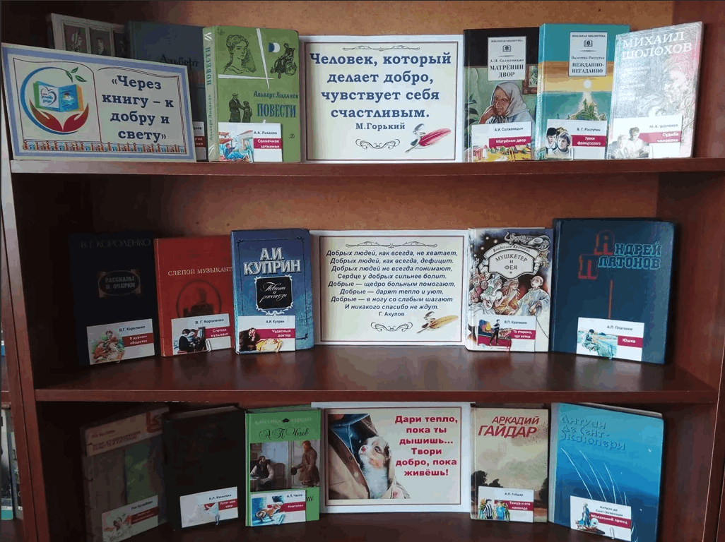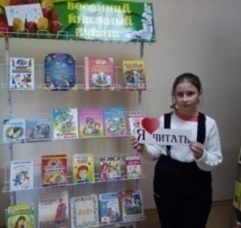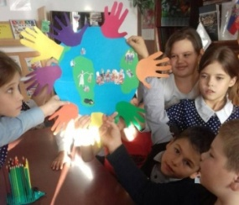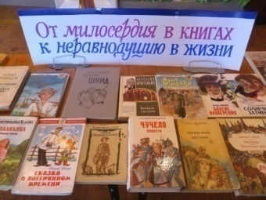

2 марта в нашей библиотеке прошли громкие чтения под названием «Чтение – это движение вперед» к Всемирному дню чтения вслух. Произведения классиков и современных авторов (отрывки произведения) читали дети и взрослые, библиотекари и читатели. Для прочтения вслух и обсуждения были выбраны произведения Льва Толстого, М.Е. Салтыкова-Щедрина, Н. Лескова, А. Платонова, Леонида Пантелеева, Виктора Драгунского, Алексея Толстого, Бориса Житкова и др. авторов.
5 апреля Карабулакская городская библиотека провела беседу «Азбука толерантности» к Всемирному дню нравственности. Беседу проводила с учащимися 5-6 классов гл.библиотекарь Халмурзиева Л. Целью данной беседы является сформировать у детей представление о толерантности. Способствовать развитию коммуникативных навыков, навыков работе в сотрудничестве. Способствовать формированию уважительного отношения, сверстникам. Воспитывать уважение друг к другу, к обычаям, традициям и культуре разных народов. Ведущая начала беседу со слов: «Чтобы наше общение удалось - приготовьте хорошее настроение, желание высказаться, позитивный настрой друг к другу. Мы связаны друг с другом видимыми и невидимыми нитями, в наших руках сделать нашу жизнь счастливой, радостной, комфортной, чтобы последующее поколение не только продолжили наши традиции, но и восхищались нашим умением творить добро и быть терпимыми друг к другу».
21 сентября наша библиотека оформила выставку к Международному дню мира «Мир во имя жизни». Каждый год 21 сентября международная общественность отмечает Международный день мира. Этот День Генеральная Ассамблея ООН объявила днем укрепления идеалов мира среди всех стран и народов — как на национальном, так и на международном уровне. На выставке были представлены книги, брошюры, журнальные статьи посвященные Дню мира. Библиотекарь рассказала читателям о таком важном для всего человечества празднике, как Международный день мира, который отмечается ежегодно 21 сентября по решению ООН с 1981 года. Гости библиотеки, как взрослые, так и дети узнали о традициях его празднования в разных странах и его символе — голубе мира.
17 октября ко Дню Отца наша библиотека оформила в формате онлайн выставку «Папа и я – неразлучные друзья». На выставке были представлены различные семейные фотографии, рассказы об отношениях отцов и детей, также, материалы из журнала Семья.
13 ноября к Всемирному дню доброты в Карабулакской городской библиотеке оформили выставку «В книжном царстве доброты». На ней представлены книги, которые пробуждают добрые чувства и стремление совершать добрые поступки. Выставка будет действовала на протяжении всего ноября.
16 ноября работники нашей библиотеки провели в Карабулакской средней школе №4 Урок доброты «Воспитание духовности» к Международному дню толерантности.
Целью данного мероприятия является формирование этических норм поведения в обществе и при общении друг с другом, развитие эмоционально-ценностной сферы учащихся, формирование у детей представления о добре, доброте, о хороших, добрых поступках; показывать их ценность, развивать умение сравнивать, анализировать, выделять главное, обобщать, формировать умение совместно работать в группе, воспитывать доброе отношение к окружающим людям, культурное поведение во всех сферах жизни.
Ведущая мероприятия Аушева З. рассказала детям: «Знаете ли вы, что слово “добро” - это исконно русское слово, которое люди используют с незапамятных времен. Доброжелательность всегда ценилась русским народом. Об этом мы можем судить по огромному количеству пословиц и поговорок. Вспомните некоторые из них: Вам даны карточки, в них 2 столбика. Вы к началу пословицы должны подобрать продолжение, соединить стрелками. «Доброе слово и кошке приятно», «Не одежда красит человека, а его добрые дела», «Не хвались серебром, а хвались добром», «Доброе слово лечит, злое калечит». Далее, дети играли в игру «Сказочный герой – добрый или злой?». Затем беседа перешла в игру «Вежливых слов». В конце мероприятия дети поставили сценку «Случай в автобусе».
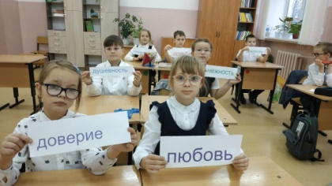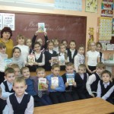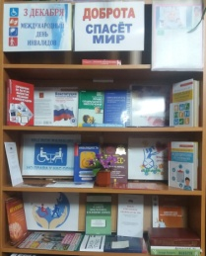
3 декабря нашей библиотеке оформлена книжно-иллюстративная выставка и проведен обзор «Доброта спасет мир» библиотекарь рассказала посетителям о книгах, представленных на выставке: В. Распутин «Уроки французского», Л. Чарская «Записки маленькой гимназистки», В. Кондратьев «Сашка», Д. Лондон «Белый Клык» и др. Во всех этих произведениях прослеживается одно – милосердие должно быть везде, ведь оно — качество сегодня удручающее редкое. Книги про милосердие открывают читателям мир сострадания и любви к ближнему, напоминают, что самое важное наше качество — человечность.
Выводы по разделу:
По объему работы этот раздел самый большой, вместил в себя практически всю работу, проводимую в библиотеку. За отчетный год нами было проведено много мероприятий различного направления. Мы старались в работе учесть интересы читателей. Изучение интересов пользователей происходит в процессе их обслуживания путем индивидуальных бесед, опросов, а также анализа читательских формуляров.
Разным категориям пользователей интересны различные по форме мероприятия. Детям более интересны конкурсно-игровые программы, познавательные мероприятия, в
которых они могут проявить свою активность. Для пользователей старшего поколения
важно общение, потому для них интересны литературные гостиные, вечера отдыха,
встречи с интересными людьми, и т.д. Мы учитываем интересы каждой читательской
группы при планировании, используем различные методы индивидуальной и массовой
работы, предпочитая новые формы.

7. Справочно-библиографическое и информационное обслуживание пользователей.
7.1. Формирование информационной культуры пользователей.

В 2022 году библиотекари нашей библиотеки наряду с библиотечным обслуживанием осуществляли справочно-библиографическое и информационное обслуживание. Сегодня информационно-библиографическая работа строится в большей степени на формировании умений, связанных с поиском информации, работе с новыми компьютерными технологиями, а так же на освоении навыков анализа полученной информации.
В 2022 году продолжилась работа по ведению и совершенствованию справочно-библиографического аппарата, обеспечивающего оперативность, полноту и точность удовлетворения запросов читателей.
Процесс формирования информационной культуры – комплексный и должен осуществляться в библиотеке в пяти взаимосвязанных направлениях:
1) работа по совершенствованию комплектования и раскрытию библиотечных фондов;
2) систематическое изучение динамики информационных потребностей пользователей, особенно связанных с ценностно-ориентированной, познавательной, производственной деятельностью;
3) создание комфортных условий для удовлетворения информационных потребностей читателей;
4) совершенствование работы по повышению уровня библиотечно-библиографических и информационно-компьютерных знаний;
5) популяризация и реклама информационных услуг библиотеки среди пользователей.
Таким образом, вся деятельность библиотеки направлена на повышение информационного образования общества.
16 января в нашей библиотеке была проведена экскурсия - консультация «Галерея книжных новинок» для учащихся 6-х классов КСШ№2 .
Пригласив ребят на абонемент, сотрудники библиотеки познакомили с поступлением новой детской литературы и провели пресс – обзор у книжной выставки: «Для вас, ребятишки, эти новые книжки». Продолжилась экскурсия в читальном зале, где была проведена беседа о роли библиотеки в современном мире, о значении книги в жизни человека, продемонстрировано видео: «Откуда пришла к нам книга». Внимание всех ребят привлекла красочная выставка-знакомство: «Галерея книжных новинок: «Смотри и читай», где они самостоятельно могли познакомиться с новой литературой.
Огромный интерес у школьников вызвали полюбившиеся зарубежные авторы Холли Вебб и Дейзи Медоус, которые писали добрые, волшебные истории о зверятах и привлекли внимание детей красочным оформлением и интересным содержанием книг.
С читателями была проведена литературная игра: «Волшебная книга-загадка», где они проявили свою смекалку и сообразительность, отгадывая сказочных персонажей, а также читали отрывки из вновь поступивших книг. С большим энтузиазмом дети приняли участие в конкурсах: «Составь пословицу о книгах», «Переговори скороговорку».

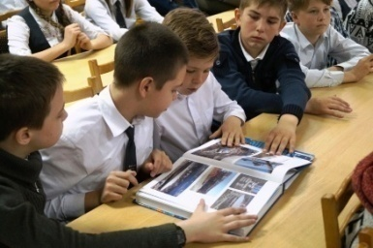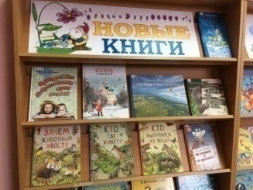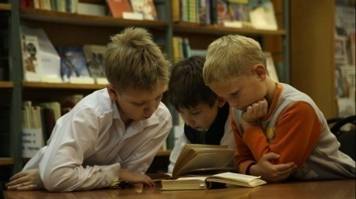
15 марта в нашей библиотеке прошел библиотечно-библиографический урок «Знание о книге, библиотеке, библиографии». Мероприятие проводила гл.библиограф Р. Гулиева начала урок с учащимися 7-8 классов со слов: «Наш сегодняшний разговор мы посвятим книгам. Что такое книга? На этот вопрос можно дать массу ответов, но, безусловно, это источник информации. И какой? Самой разнообразной. Какое место занимают книги в современное время, время компьютеров и аудио- видеоаппаратуры? Нет ни одного поэта и писателя, который не написал бы много хороших слов о книге.«Я люблю книги: каждая из них мне кажется чудом, а писатель – магом. Я не могу говорить о книгах иначе, как с глубочайшим волнением, с радостным энтузиазмом. Быть может, это смешно, но это так. Вероятно, скажут, что это энтузиазм дикаря: пусть говорят, – я неисцелим. Когда у меня в руках новая книга, предмет, изготовленный в типографии руками наборщика, этого своего рода героя, с помощью машины, изобретенной каким-то другим героем, я чувствую, что в мою жизнь вошло что-то новое, говорящее, чудесное. Вот так, ребята относился к книге великий Горький». Учащимся были показаны новинки книг, каталог, карточки. Показали, как оформляются карточки в каталоге и, что обозначают все эти записи в ней.
10 июня наша библиотека провела День информации «Знакомство с библиографией». Гл.библиограф Гулиева Р. открыла день информации со слов: «Дорогие ребята, я рада очередной встрече в стенах нашей библиотеки. Цель нашего мероприятия познакомиться с понятием «библиография», постичь её тайны и убедиться в том, то библиография является надежным помощником при выборе книг, поэтому тема нашего мероприятия так и называется «Знакомство с библиографией»».
Далее, было рассказано, что такое библиография, показаны рекомендательные списки литературы, библиографические памятки, картотека.
17 сентября в нашей библиотеке Час информации «Что такое СБА?». Мероприятие проводила гл.библиограф Гулиева Р. Во время занятия детям объяснили что такое «Справочно-библиографический аппарат» учащиеся систематизировали свои знания о традиционных каталогах (алфавитном и систематическом) и виртуально познакомились с электронным каталогом. В ходе беседы ребятам рассказали о каталожной карточке, поиске информации, отделах каталогов, об алгоритме поиска информации в традиционных и электронном каталогах. Практические задания по поиску литературы участники выполняли с удовольствием, так как каждому хотелось попробовать свои силы в поиске книг. По окончании урока школьники получили домашнее задание составить список понравившихся книг «Что нам читать?».
26 ноября к Всемирному дню информации библиотекарь Халмурзиева Л. провела беседу в школе №3 «Владеть информацией – значит владеть миром: человек в информационном обществе». Беседа началась с ознакомления учащихся в общих чертах с информационным миром. Халмурзиева рассказала детям, что современное общество все чаще называют информационным, где информация и информационные ресурсы занимают центральное место. Данное утверждение мы находим во множестве публикаций, да и в реальной жизни понятие «информационное» теперь используется применительно к реальным секторам экономики, управления, аспектов различных наук: информационная экономика, информационный менеджмент, информационная педагогика, информационная культурология и т.д. Беседа прошла оживленно и плодотворно. Дети задавали вопросы, и конечно старались ответить сами, на задаваемые им.
Активную работу в формировании информационной культуры пользователей вели ПЦПИ и Доступная среда, о работе которых я написала выше

7.2. Справочно-библиографическое обслуживание (СБО) индивидуальных пользователей и коллективных абонентов.
К основным направлениям библиографической деятельности библиотеки относится создание и ведение справочно-библиографического аппарата (СБА) библиотеки. СБА библиотеки по праву считается ключом к фонду документов, раскрывая его состав и содержание в различных аспектах. Состав СБА в «Карабулакской городской библиотеке» сформировался в результате своего развития под воздействием усложняющихся задач библиотеки по удовлетворению разнообразных информационных потребностей пользователей. Справочно-библиографический аппарат МКУК «Карабулакская городская библиотека» состоит из традиционных каталогов и картотек, справочно-библиографического фонда, библиографических картотек. Электронный каталог отсутствует.
В систему библиотечного каталога включены:
Алфавитный каталог – 13762 экз.
Систематический каталог – 13762 экз.
Краеведческий алфавитный каталог – 1420 экз.
Краеведческий систематический каталог – 1420 экз.
Систематическая картотека статей – 146 экз.
Картотека персоналий –94 экз.
Тематическая картотека – 78 экз.
Картотека приказов, постановлений, указов по РИ – 97 экз.
Картотека «История в лицах» - 64 экз.
Всего карточек – 30843 экз.

7.3. Выпуск библиографической продукции – 0.
7.4. Справки и консультации.

За отчетный год выдано справок – 3367.
Консультации (ПЦПИ) – 884.

Выводы по разделу:
Структура справочно-библиографического аппарата за последний год значительных изменений не претерпела. Анализ деятельности нашей библиотеки показывает, что информационная и справочно-библиографическая работа в последние годы остаётся востребованной. Информационно-библиографическое обслуживание дополняется новыми формами благодаря использованию новых технологий и Интернет. Сотрудники библиотек активно представляют себя и продвигают свои ресурсы в социальных сетях, используют интерактивные формы работы, мультимедийные ресурсы – буктрейлеры, информационные посты, виртуальные выставки и др. Состав абонентов коллективного и индивидуального информирования остается стабильным на протяжении многих лет. Особое место в формировании информационной культуры пользователей занимает сайт Карабулакской городской библиотеки «bibkarabulak.ru», на страницах которого размещены выставки и викторины, виртуальные выставки, полезные ссылки.
Сотрудники библиотеки используют разнообразные формы и методы работы в информационной подготовке пользователей. Практика показывает, что эффективность информационной подготовки пользователей находится в прямой зависимости от уровня информационной культуры библиотекаря. За отчетный год трое сотрудников обучались по разным направлениям повышения квалификации. В заключение следует отметить, что сотрудники нашей библиотеки максимально полно предоставлять читателям информационно-библиографические услуги, удовлетворять запросы различной сложности, развивали деловые контакты с потребителями информации.

8. Краеведческая деятельность библиотеки.
8.1. Реализация краеведческих проектов -2.
8.2.Анализ формирования и использования фондов краеведческих документов и местных изданий (движение фонда, выдача).

Краеведческая деятельность – одно из приоритетных направлений в работе нашей библиотеки. Ее традиционной функцией является сбор материалов, хранение, распространение информации среди пользователей.
Работа с краеведческими документами создает основу для использования краеведческих знаний в современной практической, научной, образовательной, общественной деятельности; формирует документную базу для будущих исторических исследований.
В отчетном году было приобретено из бюджета библиотеки – 4 книги. Из НБРИ поступило – 130 книг. Подаренных жителями – 2 книги. Всего в фонде краеведческой литературы – 1420 экз. Выдача за отчетный год составила -
Краеведческий фонд библиотеки это не только книги, но и периодические издания. Наша библиотека получает республиканские две газеты: «Сердало», «Ингушетия», «Литературная Ингушетия».

8.3. Формирование краеведческого справочно-библиографического аппарата.

Алфавитный каталог – 1420экз.
Систематический – 1420 экз.
Систематическая картотека статей – 88 экз.
Картотека приказов, постановлений, указов по РИ – 81 экз.
Картотека персоналий –74 экз.

8.4. Основные направления краеведческой деятельности

У каждого из нас – своя малая Родина. Любовью к ней, к людям, живущим на этой земле, гордостью за свой край пронизана вся работа библиотеки. И пока мы интересуемся прошлым, изучаем свою историю – не прерывается связь поколений.
Что же главное в краеведческой работе? Безусловно, выявление, сбор, изучение, сохранение документов и предоставление их читателям. Именно библиотека является собирателем, хранителем и проводником культурных традиций. Познакомить читателя с историей родного края, воспитать чувство гордости за славное прошлое своих земляков, с уважением относиться к своим корням, культуре, традициям и обычаям – основная задача библиотеки в краеведческой работе. Не секрет, что основная масса пользователей библиотеки – это молодежь: учащиеся школ, студенты, рабочая молодежь. Мы должны приобщать молодежь к познанию исторических корней своего народа.
За отчетный год в нашей библиотеке были проведены следующие мероприятия:

11 января в библиотеке города Карабулак подготовлена выставка «Рыцарь неба» ко дню рождения героя России С. С. Осканова. На выставке представлены материалы, рассказывающие о жизни Суламбека Осканова, – заслуженного военного летчика СССР, кандидата военных наук, мастера спорта по высшему пилотажу на реактивных самолетах.
1 февраля в Карабулакской библиотеке была организована книжная выставка «Сийрда никъ» ко дню рождения Салмана Озиева – писателя, публициста, арабиста. На выставке были представлены произведения С. И. Озиева на ингушском языке:
Иразаникъ. Стихаш, Лоаман лаьча. Стихаши поэмаши, БIаьсти. Стихаш. Сийленнаькъаш. Поэмаши стихаши.

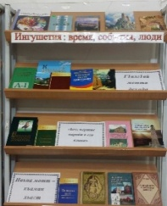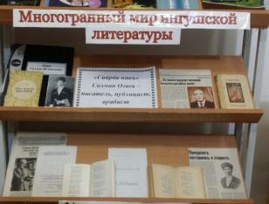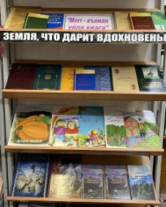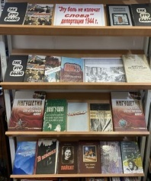

15 февраля в рамках Декады ингушского языка и литературы Карабулакская городская библиотека организовала книжную выставку «Мотт – къаман уйлай кизга». На выставке была представлена литература об истории ингушского языка, об актуальных проблемах его развития: словари, дидактический и морфологический материал, а также фольклор, детская литература, произведения ингушских поэтов и писателей на родном языке. Главной целью данной выставки являлось привить любовь к родному языку, показать насколько богат и красив ингушский язык и насколько важно знать свой родной язык, знать историю своего народа.
22 февраля в Карабулакской библиотеке открылась книжная выставка «Эту боль не излечат слова», посвященная 78-летию депортации ингушского народа. На выставке были представлены следующие книги: «Депортация ингушей и чеченцев. Документальное досье (1941 г.- 1945 г)», «Так это было (документы, воспоминания, публицистика)», «Спецпереселенцы», «Выселение ингушей и чеченцев. Архивная хроника: январь 1943г. – январь 1944г.», «Февраль 1944 года, Трагедия ингушского народа», также на выставке была представлена художественная литература.
13 марта в нашей библиотеке была оформлена выставка «Прославляя Отечество» к 65-летию ингушского поэта, члена союза писателей РИ Барахоева Адл-Хамда Османовича. На выставке представлены стихи поэта, биографический очерк, литературные статьи.
16 марта в нашей библиотеке была открыта выставка «Неутомимость в духе», посвященная дню рождения Кодзоева Нурдина Даутовича. На выставке были представлены произведения писателя, его научные труды, биографический очерк.
У читателей была возможность познакомиться с такими произведениями, как: сборник сказок для детей под названием «Седкъа къегар», «Ад», «Большой ли наш мир», «Визгун», «История ингушского народа» и др.произведения.
11 апреля в Карабулакской городской библиотеке была организована книжная выставка «О доблестях, о мужестве, о славе» ко дню рождения выдающегося ингушского просветителя XX века Мальсагова Орцхо Артагановича, на которой представлены книги о жизни и творчестве О. Мальсагова, а так же произведения.
13 апреля в Карабулакской библиотеке организована книжная выставка «Писатель родом из легенды» к 114-летию со дня рождения Б. Х. Зязикова – классика ингушской литературы, писателя, переводчика, публициста, участника Великой Отечественной войны, с самого начала войны ушедшего добровольцем на фронт. На выставке представлены материалы из фонда библиотеки, рассказывающие о жизни и творчестве писателя.
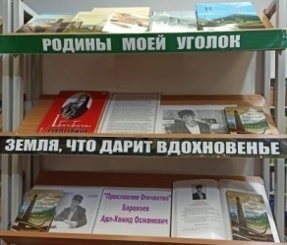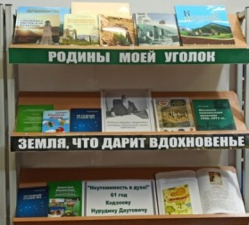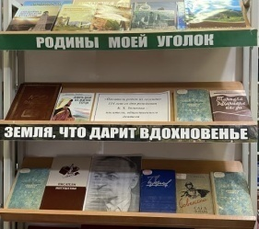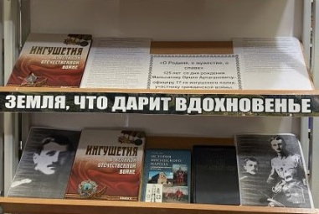

13 апреля в Карабулакской библиотеке была организована книжная выставка «Поэты не рождаются случайно» ко дню рождения Г. Гагиева. На выставке были представлены материалы, рассказывающие о жизни и творчестве Г. Гагиева, сборники его стихов разных издательств, литература, посвященная детям, литературные статьи.
8 мая в нашей библиотеке была оформлена выставка «Жизненный путь и творческое наследие, посвященная 108-летию со дня рождения ингушского просветителя, ученого, общественного деятеля, этнографа Чаха Эльмурзиевича Ахриева. На выставке были представлены работы Чаха Ахриева по этнокультуре ингушей, научные работы, биографический очерк, статьи историков и деятелей науки о работах Чаха Ахриева.
19 мая к «Году народного искусства и нематериального культурного наследия» прошла интеллектуальная игра «Родное слово - родная речь». На мероприятие были приглашены учащиеся 11 класса КСШ № 2. Выступавшие подчеркивали важность таких мероприятий, говорили о роли родного языка в становлении и развитии любого современного общества. Отмечалось, что основная задача семьи, школ, вузов – воспитание подрастающего поколения в соответствии с обычаями и традициями нашего народа, привитие любви и уважения к родному языку. Только знанием родного языка мы сможем сохранить национальную культуры, искусство, самобытность народа.
Участники встречи отметили, что язык – это не только инструмент для общения между людьми. Значение родного языка в жизни человека куда более глубокое и важное.
На мероприятии шла речь и о других элементах культуры ингушей, в частности говорили о танцах, жанрах народной музыки, стихах.
26 мая, накануне Всероссийского дня библиотек наша библиотека представила видеоролик с проектом «Наследие родного края». Целью данного проекта является популяризация творчества писателей, поэтов Ингушетии; сохранение местного культурного наследия через продвижение литературного краеведения.
Задачи нашего проекта: раскрытие богатства и разнообразие краеведческой литературы через организацию встреч с ингушскими писателями и поэтами; вовлечение жителей города в просветительские мероприятия , направленные на повышения читательской компетентности и популяризацию чтения; развитие интереса подрастающего поколения к чтению краеведческой литературы и творчеству местных авторов; объединение усилий образовательных, культурных учреждений в поддержке и продвижении краеведческой литературы. Срок реализации проекта четыре года- 2022 – 2025 гг.
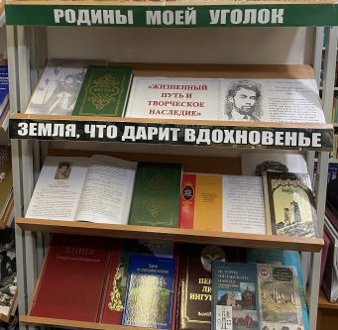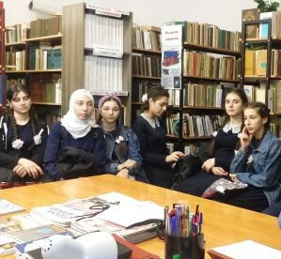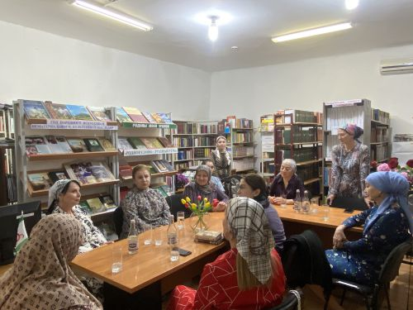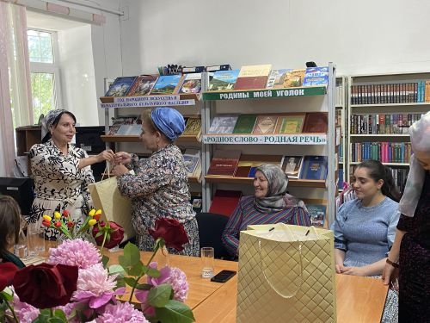
28 мая в Карабулакской библиотеке прошла акция «Библионочь- 2022», посвященная Году народного искусства и нематериального культурного наследия.
Наша встреча была посвящена теме народного промысла, народного творчества, народного искусства. Гостями мероприятия были художник Ингушского драматического театра имени Идриса Базоркина – Мальсагова Люба Султановна, заслуженная артистка Республики Ингушетия Мелисса Маматова, Жансурат Аушева, начальник социального отдела администрации г. Карабулак- Мадина Евлоева, народная артистка РИ- Римма Курскиева, Радимхан Гулиева. Была организована выставка на которой были представлены работы Любы Мальсаговой, которая закончила Кемеровское художественное училище по специальности декоративная роспись по металлу. Любимым занятие она стала заниматься с 1996 года. А также, были исполнены песни в собственном аккомпанировании Мелиссы Маматовой. Значительное место в программе заняло обсуждение произведений известных ингушских писателей. Встреча прошла в теплой и непринудительной обстановке и принесла всем присутствующим массу положительных эмоций.
31 мая в нашей библиотеке была оформлена выставка «Ингушетия: взгляд через века», посвященная образованию Ингушской республики. На выставке материал об истории нашего края, о знаменитых личностях республики, о природе, политике и социальной жизни нашего региона.
4 июня в Карабулакской библиотека была открыта выставка «Выдающийся ингушский просветитель», посвященная ученому-энциклопедисту Заурбеку Куразовичу Мальсагову. На выставке читатели могли ознакомиться с биографией ученого и с его трудами. Здесь были представлены: «Грамматика ингушского языка», словари, дидактический и морфологический материал, а также фольклор, детская литература, произведения ингушских поэтов и писателей на родном языке.
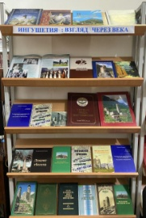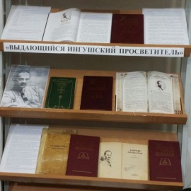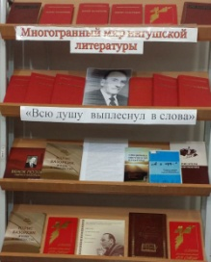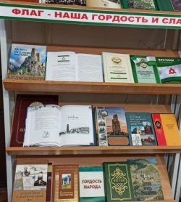
14 июня в нашей библиотеке была открыта книжная выставка «Всю душу выплеснул в слова», посвященная 112-летию со дня рождения Идриса Мутузовича Базоркина. В ней были представлены книги писателя: романы, повести, рассказы. Роман «Из тьмы веков» - самая значительная и важная книга ингушской литературы. Роман Идриса Базоркина охватывает последнее десятилетие XIX - начало XX века. Повесть «Призыв». В повести «Призыв» рассказывается о событиях осады Симоновского дома в 1918 г. в Ингушетии. Труд и розы. Киноповесть об известном танцоре Махмуде Эсамбаеве. Рассказы. Бонъгь. Кремневый пистолет. Сэй. Две пьесы - Тамара. Рождение ненависти. Известный ингушский писатель.Также, вы найдете на выставке книги из собрания сочинений в 6-ти томах Идриса Мутузовича, книга, написанная дочерью писателя Азой Базоркиной и книга Якуба Патиева о жизни и творчестве И. Базоркина. Разнообразны сюжеты произведений Базоркина, но во всех его книгах просматривается история, быт, культура ингушского народа. Он оставил великое наследие для своего народа.
8 июля в нашей библиотека была открыта книжно-иллюстрированная выставка «Флаг – наша гордость и честь», посвященная дню Государственного флага Ингушетии. На выставке были представлены материалы по истории ингушского народа и историей флага Ингушетии. Флаг Ингушетии отражает самобытность национальной истории и культуры ингушского народа. При создании официальной символики республики учитывались особенности жизненного уклада горцев и географическая уникальность края.
2 августа в Карабулакской библиотеке организована книжная выставка «В этом мире я только прохожий», посвященная ко дню рождения М.С. Плиева. Автор более 20 книг. Первые публикации его появились в 1958 году на страницах газеты «Сердало» и альманаха «Утро гор», в коллективных сборниках.
На выставке представлены следующие книги: Син ц1енал; Хала урхе; Къонгий дув; Балан ди; Матрос; Писатели Ингушетии.
11 августа в Карабулакской библиотеке была организована книжная выставка «Смерть страшна, когда гибнешь зазря», посвященная ко дню рождения И. А. Кодзоева. Исса Кодзоев — один из самых известных современных ингушских писателей, педагог, общественный деятель, бывший советский диссидент и политзаключенный. На протяжении многих лет он боролся за восстановление ингушской государственности. Победитель в номинации «Человек года — 2015».
На выставке представлены такие издания, как: «Обвал», «Над бездной», «Сулумбек Сагопшинский», «Хатар», «Ц1и тетрадь», «Къантий дегаш», «Щит г1алг1аев», «Берий 1илма», а также биографические материалы.
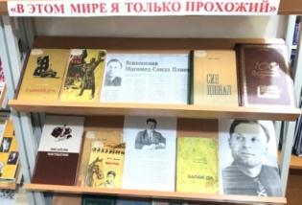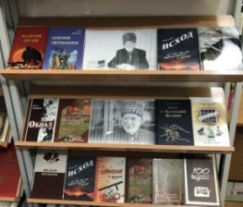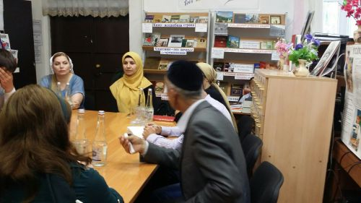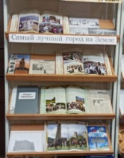
23 августа в Карабулакской библиотеке провели литературную встречу «Наьна меттаца дувзадаь вахар». К 85-летию со дня рождения С.А.Шадиева – писателя, журналиста. На встречу были приглашены читатели библиотеки, учителя, учащиеся школ города Карабулак. Библиотекарь Залина Аушева рассказала гостям мероприятия о Султане Арсамаковиче Шадиеве. Исследуя его родословную, можно с уверенностью сказать, что Султан Арсамакович произошел из знатного и интеллигентного рода. Родился Султан Арсамакович Шадиев 21 августа 1937 года во Владикавказе. С.А.Шадиев с 1964 года работал корреспондентом, как в Грозненской студии телевидения, так и газеты «Сердало». С 1979 по 1992 годы был заведующим редакцией учебно-методической литературы Чечено-ингушского книжного издательства. В Настоящее время Султан Арсамакович продолжает плодотворную, творческую деятельность, как научный сотрудник НИИ ГН им.Ч.Э.Ахриева.
Султан Арсамакович является составителем школьных учебников, он перевел на ингушский язык и на русский язык немало произведений других авторов. Гости читали отрывки из произведений талантливого писателя, подчеркивая личные качества Султана Шадиева, характеризующие его, как истинного патриота и достойного сына своего народа, надежного друга, мудрого наставника и скромного собеседника.
29 августа в нашей библиотеке была открыта выставка «Самый лучший город на Земле», посвященная дню города Карабулак. В 1859 году на месте современного города была основана станица Карабулакская. Через город станица была включена в состав Терской области. В 1874 году в населенном пункте находилось 227 жилых домов и проживало около 1,5 тысяч человек. На выставке представлены исторические материалы о создании нашего города, старые фотографии, также, материалы с экономической и географической справкой о городе.
8 сентября в Карабулакской городской библиотеке открыта книжная выставка «Человек своей эпохи» посвященная ко дню рождения Хаве Хамхоеву.
Ингушский поэт, прозаик, драматург, переводчик и публицист Хамхоев Ваха Висангиреевич, родился 11 сентября 1952 года, на станции Актасты, Осакаровского района, Карагандинской области, Казахской ССР, где ингушский народ находился в тот период на спецпереселении. На выставке представлен биографический материал, сборники с произведениями Вахи Хамхоева, литературные статьи.
2 сентября в нашей библиотеке открыта выставка «Певец земли родной», посвященная дню рождения ингушского поэта – Плиева Амира Абазбековича. На выставке представлены сборники стихов поэта разного времени издательства, биографический очерк, литературные и критические статьи по произведениям поэта.
26 сентября в библиотеке г. Карабулак оформлена книжная выставка
«Хьо санна эздий кхы воаг1аргвац», посвященная 76-летию со дня рождения Угурчиева Азамат – Гирея Шовхаловича. На выставке представлены сборники стихов поэта «Нана-ДаьгIасте» (1991 г.), «Са дега безам –ГIалгIайче» (2000 г.), «Дега мерзаш» (2006 г.) и др. Награжден орденом «За заслуги» РИ (2005 г.)
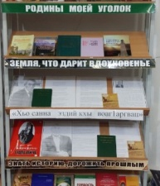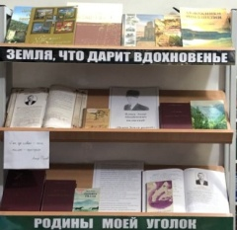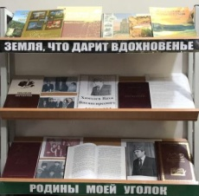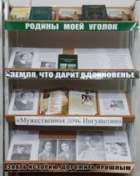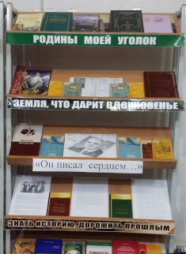

8 октября в Карабулакской городской библиотеке была организована книжная выставка, посвященная 120 – летию Тутаевой Асият Идрисовны «Мужественная дочь Ингушетии». На выставке представлены: биография, научные статьи, фотографии семейные, литературные статьи про А. Тутаеву.
10 октября в Карабулакской библиотеке оформлена книжная выставка,
посвященная 111-летию известного ингушского поэта Ахмеда Хамхоева «Он писал сердцем». На выставке представлены сборники стихов поэта, песни, биография, литературные статьи разных авторов.
30 октября в нашей библиотеке состоялась беседа «Хроника большого террора», посвященная событиям осени 1992 года.
Здесь собрались студенты, учащиеся школ, читатели библиотеки и работники библиотеки, чтобы обсудить вопросы противодействия терроризму и экстремизму. Беседа «Хроника большого террора» была посвящена памяти жертв трагедии 1992 года. 30 октября — одна из скорбных и печальных дат в истории ингушского народа, в этот день были изгнаны из своих домов, убиты, ранены и взяты в заложники десятки тысяч ингушей, проживавших на территории Северной Осетии.
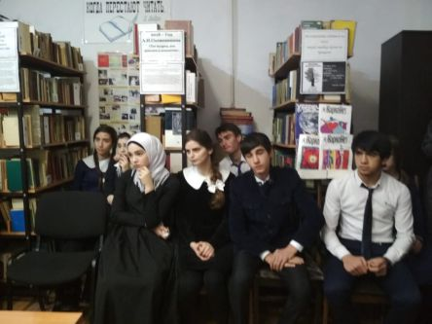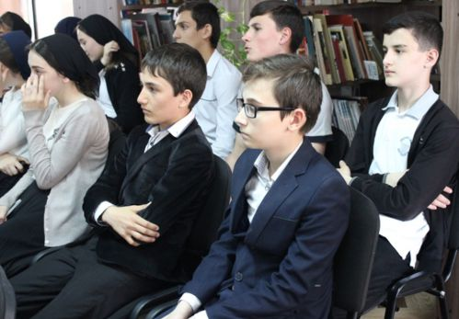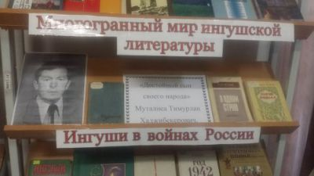
5 ноября в нашей библиотеке организована книжная выставка «Достойный сын своего народа», ко дню рождения МуталиеваТимурланаХаджибекеровича. Родился в 1946 году в селе Ворошиловка Ворошиловского района Киргизской ССР, где его семья оказалась в годы депортации ингушского народа. Отец Тамерлана был известным ингушским поэтом, членом Союза писателей СССР с 1934года. Поэт всем творчеством и мыслями был связан с народом. Он был в числе тех, кто в тяжёлые годы депортации помогал народу не усомниться в том, что народ вернётся на свою историческую Родину.

8.5. Выпуск краеведческих изданий -0.
8.6. Раскрытие и продвижение краеведческих фондов, в том числе создание виртуальных выставок.
Для организации и проведения массовых мероприятий наша библиотека использует разнообразные формы работы. В отчетном году были проведены информационные часы, праздники, игры, утренники, уроки, литературные вечера, встречи с поэтами и др.
Карабулакская городская библиотека ведет планомерную и целенаправленную работу по продвижению источников объективной и достоверной краеведческой информации о территории, а также формированию и развитию потребностей в краеведческой информации. Эта деятельность осуществляется по нескольким основным направлениям:
в разделе сайта – bibkarabulak.ru; на страницах «В контакте», «Телеграмм», в массовых мероприятиях.
Для раскрытия краеведческого фонда в течение года оформлялись книжные выставки, тематические полки, информационные стенды, проводились обзоры краеведческих изданий. Они организовывались к историческим и знаменательным датам города и республики.
В течение года в нашей библиотеке были оформлены выставки:
- «Юбиляры Ингушетии».
- «Земля, что дарит вдохновенье».
- «Ингушетия: вчера, сегодня, завтра».
- «Родины моей уголок».
Виртуальные выставки представляют фонд библиотеки, способствуют формированию и поддержанию имиджа, развитию и совершенствованию библиотечного сервиса. Преимущества и возможности виртуальной выставки:
1. Для просмотра выставки читателю необязательно находиться в библиотеке, достаточно выхода в интернет. Читатель может ознакомиться с выставкой в любое время.
2. Возможность экспонирования большего количества документов по сравнению с традиционной выставкой, не занимая реального пространства библиотеки. На выставке может быть представлено большое количество книг; в любое время можно их менять, убирая ненужные и выставляя новые.
3. Каждый документ можно сопроводить аннотацией, рефератом, копией оглавления или фрагментами текста, иллюстрациями, историей создания произведения, описанием эпохи, аудио- и видеофрагментами. Компьютерные технологии делают виртуальную выставку живой и динамичной.
4. Документам, представленным на виртуальной выставке, не грозят повреждения. Выставка в интернете может функционировать постоянно.
5. Затраты на создание виртуальных выставок ниже, чем на организацию аналогичных традиционных.
На сайте библиотеки оформлены виртуальные выставки:
6 февраля к 29-летию со дня гибели С.С.Осканова была оформлена виртуальная выставка «Осканов Суламбек – первый герой России». Здесь читатели найдут многоинтересных материалов про жизнь и подвиг генерала Осканова С.
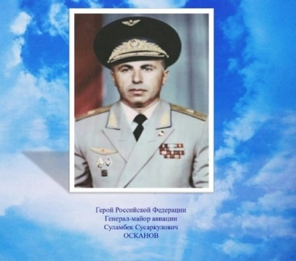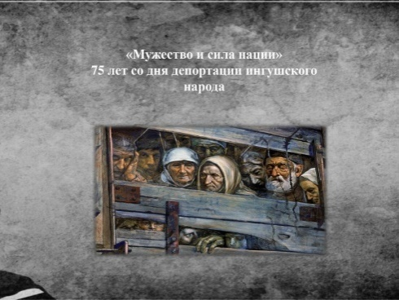
20 февраля на сайте нашей библиотеки была выставлена выставка «Мужество и сила нации». К 78-летию со дня депортации ингушского народа. На выставке читатели найдут материалы по выселению ингушского народа, стихи, посвященные депортации, а также, биографии ингушей, несмотря на депортацию воевавших за Родину.
22 февраля на сайте нашей библиотеки оформлена выставка «Вспомним всех поименно», посвященная ингушам, воевавшим в годы Великой отечественной войны.

8.7. Создание в муниципальных библиотеках историко-краеведческих мини-музеев, краеведческих и этнографических комнат, уголков и т.п.
Появление мини-музеев при библиотеках – результат их инновационной деятельности. Следует назвать и еще одну причину создания музейных уголков в библиотеках: каждая библиотека хочет быть уникальной, иметь свое лицо. Создание мини-музея считается престижным, так как положительно влияет на имидж библиотеки, способствует росту ее авторитета. Сегодня библиотечное краеведение по праву можно назвать одним из ведущих направлений деятельности библиотек. В настоящее время возрос. В нашей библиотеке систематически действуют тематические выставки и тематические полки. В виду отсутствия помещения мы не имеем возможность открыть у себя мини-музеи, этнографические комнаты, уголки.
Выводы по разделу:
Наша библиотека занимает свою, только ей свойственную нишу в системе сохранения, изучения и возрождения интереса к историко-культурному и литературно-художественному наследию региона. Наша библиотека работает в направлении краеведческой деятельности – формирует фонд, ведет просветительскую деятельность, организовывает мероприятия по краеведению. Не всегда, конечно, получается, осуществить все задуманные планы. Присутствуют, как и у всех финансовые трудности и самое главное – отсутствие помещения для библиотеки. Но основная задача, поставленная нами на будущий год, это формирование краеведческих ресурсов, чтобы они способствовали повышению статуса нашей библиотеки и формированию его положительного имиджа.
9. Автоматизация библиотечных процессов.
Карабулакская городская библиотека подключена к сети Интернет с 2012 года. В библиотеке имеется 3 компьютера в рабочем состоянии, и все они подключены к сети Интернет. В библиотеке функционирует сайт - bibkarabulak.ru; Инстаграм страницы - web. Telegram.org/k/; vk-id717969028
Имеется зона - wi-Fi.
Копировально-множительная техника- 3 шт.
Электронный каталог – отсутствует.

Выводы по разделу:
Анализ состояния автоматизации библиотечных процессов в библиотеке, находящихся в составе библиотеки, свидетельствует о наличии проблем в их технологическом развитии. Компьютеров, конечно не хватает, хотя, как мы знаем информатизация библиотек является важным условием обеспечения населения современными библиотечными услугами, поэтому необходимо поддерживать высокие темпы компьютеризации.
Для достижения обусловленных задач необходимо:
- обновление устаревшего технического оснащения библиотеки
- приобретение новых компьютеров с лицензионным программным обеспечением;
- обучение библиотекарей до уровня профессионального пользователя, в том числе на основе дистанционных форм обучения. Но и конечно, необходимо новое помещение для библиотеки.

10. Организационно-методическая деятельность.

Методическая деятельность в 2022 г. была направлена на совершенствование работы нашей библиотеки, освоение новшеств, повышение квалификации библиотечных работников, оказание им методической помощи.
Перечень наименований организационно- методических работ-услуг, включенных в муниципальное задание в 2022 году, следующий: мониторинг и аналитическая деятельность, консультирование, создание методических материалов, поиск, разработка и внедрение инноваций, содействие программно-проектному подходу к работе библиотеки, повышение квалификации сотрудников, содействие технической модернизации, переход на новые информационные технологии и пр. В связи с этим наша библиотека выполняла следующие работы: писала годовые и текущие планы и отчеты, проводила мониторинг деятельности библиотеки и на основе полученных данных формировала методические и нормативные документы, проводила культурно-массовые мероприятия и конкурсы по предварительно подготовленным сценариям, проводила опросы, принимала участие в анкетировании.

11. Библиотечные кадры.
11.1. Изменение в кадровой ситуации в библиотечной сфере, обусловленные реализацией национальных, федеральных, региональных и муниципальных проектов и программ, «Дорожных карт» и так далее.

Кадровое изменение произошло в течение года - два раза. Делопроизводитель был принят на работу, библиотекарь ушла в декретный отпуск.

11.2. Общая характеристика персонала муниципальной библиотеки, оказывающей библиотечные услуги населению.

Численность сотрудников – 7 человек.
Основной персонал – 4 человека.
Состав основного персонала по стажу и возрасту.
Стаж:
От 0 до 3-х лет работы – 0 ч.
От 3 до 10 лет – 1 ч.
Свыше 10 лет – 3 ч.
Возраст:
До 30 – 1ч.
От 30 до 55 лет – 2ч.
От 55 и свыше – 1ч.
Профессиональное образование имеют – 0.

Оплата труда.
Всего за отчетный год - 1852,3.
Основному персоналу –1187,1.

Выводы по разделу:
В коллективе создана и успешно применяется система социальной защиты работников. В соответствии с Коллективным договором, сотрудники ЦБС имеют право на: материальную помощь, дополнительные отпуска, предоставление дополнительных дней отдыха матерям, дети которых идут в первый класс, являются выпускниками детских дошкольных учреждений и образовательных школ.
Сотрудники нашей библиотеки, грамотные специалисты, осваивающие современные информационные технологии, для которых создание новых продуктов и услуг станет не только еще одной попыткой привлечения читателей к качественному чтению, но и новым этапом развития учреждения.

12. Материально-технические ресурсы библиотеки.
12.1. Общая характеристика здания, помещения муниципальной библиотеки.

Положительным фактором для привлечения населения в стены библиотек является оказание качественных информационно-библиотечных услуг и создание комфортных условий для пользователей библиотеки, стремление к укреплению материально-технической базы. Общая площадь библиотеки – 64 кв.м. Это общая площадь под все отделы. В одной комнате абонемент, читальный зал, книгохранилище. В библиотеке имеется телефон, факс. Также, библиотека подключена к охранной и пожарной сигнализации. В библиотеке имеются камеры видеонаблюдения. Но в библиотеке отсутствует вода, санузел. Библиотека не соответствует санитарно-техническим требованиям и нормам, правилам охраны труда.

Краткие выводы по разделу:
Библиотека активно занимается трансформацией внутреннего пространства, проводим небольшую перестановку в помещении, чтобы сделать помещение более комфортным и удобным для читателей. Для нашей библиотеки остаются актуальными следующие проблемы: несоответствие помещения санитарно-гигиеническим нормам (низкий температурный режим, недостаточная освещенность помещения); отсутствие достаточных средств на своевременный ремонт и переоборудование помещений в соответствии с современными тенденциями в целях создания комфортной среды для посетителей, создания условий для безбарьерного общения пользователям с ограниченными возможностями здоровья, приобретение мебели и современного библиотечного оборудования; низкие темпы внедрения информационно-коммуникационных технологий. Все эти проблемы из-за отсутствия помещения, соответствующего стандарту библиотеки.

Основные итоги года.
Подводя итоги года, можно сказать, что свою запланированную работу библиотека выполнила. В 2022 году Карабулакская городская библиотека осуществляла свои важнейшие функции: информационную, культурно-просветительскую, образовательную, краеведческую. Наша библиотека приняла участие во всероссийских и региональных акциях, конкурсах, проектах и флешмобах. Основное место в деятельности библиотеки по-прежнему занимала работа по программам и проектам; по воспитанию гражданственности и патриотизма, правовой культуры пользователей библиотек; по экологическому воспитанию; краеведению; формированию духовно-нравственных ценностей, продвижению чтения среди различных категорий читателей; работа с социально незащищенными слоями населения и др.
В отчетном году Карабулакская городская библиотека продвигала свои услуги в виртуальной среде благодаря сайту библиотеки и аккаунтам в соцсети. Количество посещения сайта и страниц подтверждает активный интерес, проявляемый к услугам библиотеки. Целенаправленная работа с читателями разных возрастных категорий в библиотеке и на открытых площадках, в конечном итоге, способствовала увеличению количества пользователей и количества посещений.
Перед нашей библиотекой стоят следующие приоритетные задачи на 2023 год:
– реализация Национального проекта «Культура» в части роста посещаемости библиотек, их модернизации и повышения квалификации библиотечных кадров;
– развитие социального партнерства;
– освоение и внедрение в практику работы библиотеки новых форм деятельности, в том числе с использованием информационных технологий и телекоммуникационных сетей;
– совершенствование и развитие системы удаленного и внестационарного библиотечного обслуживания и межбиблиотечного обмена;
– освоение библиотечным коллективом новых профессиональных компетенций, в том числе характерных для организации, удаленной дистанционной работы.

